|  |  |  |
| --- | --- | --- |
| UBND QUẬN SƠN TRÀ  **TRƯỜNG THCS LÝ TỰ TRỌNG** | **NỘI DUNG KIẾN THỨC MÔN VẬT LÍ LỚP 9** | |
| Họ và tên HS: .............................................. | Lớp 9/...... |

TUẦN 20

TIẾT 37

**BÀI 33: DÒNG ĐIỆN XOAY CHIỀU**

**BÀI 34. MÁY PHÁT ĐIỆN XOAY CHIỀU**

I. NỘI DUNG KIẾN THỨC BÀI HỌC

**1. Chiều của dòng điện cảm ứng**

- Dòng điện cảm ứng trong cuộn dây dẫn kín đổi chiều khi số đường sức từ xuyên qua tiết diện S của cuộn dây đang tăng mà chuyển sang giảm hoặc ngược lại đang giảm mà chuyển sang tăng.

Dòng điện luân phiên đổi chiều như thế gọi là **dòng điện xoay chiều.**

**2. Cách tạo ra dòng điện xoay chiều**

a. Cho nam châm quay trước cuộn dây dẫn kín (Hình 33-34.1a)

b**.** Cho cuộn dây dẫn quay trong từ trường (Hình 33-34.1b)

**3. Cấu tạo và hoạt động của máy phát điện xoay chiều**

Máy phát điện xoay chiều có hai bộ phận chính là ***nam châm*** và ***cuộn dây dẫn***.

Một trong hai bộ phận đó ***đứng yên gọi là stato***, bộ phận còn lại ***quay gọi là rôto***.

***- Có hai loại máy phát điện xoay chiều:***

+ **Loại 1:**  Khung dây quay (Rôto) thì có thêm bộ góp (hai vành  khuyên  nối với hai đầu dây, hai vành khuyên tì lên hai thanh quét. Khi khung dây quay thì vành  khuyên quay còn  thanh  quét đứng  yên).

+ **Loại 2:** Nam châm quay (Rôto). Khi rôto của máy phát điện xoay chiều quay được 1vòng thì dòng điện do máy sinh ra đổi chiều 2 lần.

***- Lưu ý:*** Máy phát điện quay càng  nhanh  thì HĐT ở 2 đầu cuộn dây của máy càng  lớn.

**4. Máy phát điện xoay chiều trong kĩ thuật**

**a. Đặc tính kĩ thuật**

- Máy phát điện trong công nghiệp có thể cho dòng điện có cường độ 10kA và hiệu điện thế xoay chiều 10,5kV

- Các cuộn dây là stato, còn roto là nam châm điện mạnh.

- Ở Việt Nam, các máy cung cấp điện có tần số 50Hz cho lưới điện quốc gia.

**b. Cách làm quay máy phát điện**

Trong kĩ thuật có nhiều cách làm quay roto của máy phát điện như: dùng động cơ nổ, dùng tuabin nước, dùng cánh quạt gió.

II. BÀI TẬP

**1** Trong cuộn dây dẫn kín xuất hiện dòng điện cảm ứng xoay chiều khi số đường sức từ xuyên qua tiết diện S của cuộn dây:

A. luôn luôn tăng.                  B. luôn luôn giảm.

C. luân phiên tăng, giảm.            D. luôn luôn không đổi

**2.** Trường hợp nào dưới đây thì trong cuộn dây dẫn kín xuất hiện dòng điện cảm ứng xoay chiều?

A. Cho nam châm chuyển động lại gần cuộn dây.

B. Cho cuộn dây quay trong từ trường của nam châm và cắt các đường sức từ.

C. Đặt thanh nam châm vào trong lòng cuộn dây rồi rồi cho cả hai đều quay quanh một trục.

D. Đặt thanh nam châm hình trụ trước một cuộn dây, vuông góc với tiết diện cuộn dây rồi cho thanh nam châm quay quanh trục của nó.

**3.** Trường hợp nào dưới đây trong cuộn dây không xuất hiện dòng điện cảm ứng xoay chiều?

A. Cho nam châm quay trước một cuộn dây dẫn kín, các đường sức từ bị cuộn dây cắt ngang.

B. Cho cuộn dây dẫn kín quay trong từ trường của nam châm và cắt các đường sức từ của từ trường.

C. Liên tục cho một cực của nam châm lại gần rồi ra xa một đầu dây dẫn kín.

D. Đặt trục Bắc Nam của thanh nam châm trùng với trục của một ống dây rồi chon nam châm quay quanh trục đó.

**4.** Khi nào dòng điện cảm ứng trong một cuộn dây dẫn kín đổi chiều?

A. Nam châm đang chuyển động thì dừng lại.

B. Cuộn dây dẫn đang quay thì dừng lại.

C. Số đường sức từ xuyên qua tiết diện cuộn dây đang tăng thì giảm hoặc ngược lại.

D. Số đường sức từ xuyên qua tiết diện của cuộn dây liên tục tăng hoặc liên tục giảm.

**5.** So sánh điểm **giống** và **khác** nhau cơ bản về **cấu tạo** và **hoạt động** của Đinamô xe đạp và máy phát điện xoay chiều trong kĩ thuật .

**6.** Trong máy phát điện xoay chiều có khung dây quay. Giải thích vì sao khi khung dây quay mới có dòng điện xoay chiều?

**7.** Hệ thộng như hình vẽ sau đây, khi quay khung dây quanh trục PQ trong từ trường nam châm có được xem như máy phát điện xoay chiều không? Vì sao?

N

S

P

Q

III. TRAO ĐỔI, PHẢN HỒI VỀ KIẾN THỨC BÀI HỌC CỦA HỌC SINH

............................................................................................................................................................................................................................................................................................................................................................................................................................................................................................................................................................................................................................................................................................... ........................................................................................................................................................................................................................................................................................................................................................................................................................................................................................................................................................................................................................................................................................................................................................................................................................................................................ ............................................................................................................................................................................................................................................................................................................................................................................................................................................................................................................................................................................................................................................................................................... ........................................................................................................................................................................................................................................................................................................................................................................................................................................................................................................................................................................................................................................................................................................................................................................................................................................................................

............................................................................................................................................................................................................................................................................................................................................................................................................................................................................................................................................................................................................................................................................................... ........................................................................................................................................................................................................................................................................................................................................................................................................................................................................................................................................................................................................................................................................................................................................................................................................................................................................

............................................................................................................................................................................................................................................................................................................................................................................................................................................................................................................................................................................................................................................................................................... ................................................................................................................................................................................................................................................................................................................................................

|  |  |  |
| --- | --- | --- |
| UBND QUẬN SƠN TRÀ  **TRƯỜNG THCS LÝ TỰ TRỌNG** | **NỘI DUNG KIẾN THỨC MÔN VẬT LÍ LỚP 9** | |
| Họ và tên HS: .............................................. | Lớp 9/...... |

TUẦN 20

TIẾT 38

**BÀI 35: CÁC TÁC DỤNG CỦA DÒNG ĐIỆN XOAY CHIỀU ĐO CƯỜNG ĐỘ VÀ HIỆU ĐIỆN THẾ XOAY CHIỀU**

I. NỘI DUNG KIẾN THỨC BÀI HỌC

**1. Các tác dụng của dòng điện xoay chiều**

- Tác dụng nhiệt, tác dụng phát sáng, tác dụng từ, tác dụng sinh lí … như dòng điện một chiều

- Lực từ (tác dụng từ) đổi chiều khi dòng điện đổi chiều.

**2. Đo cường độ dòng điện và hiệu điện thế xoay chiều**

- Dùng ampe kế và vôn kế xoay chiều có kí hiệu AC (hay ~) để đo giá trị hiệu dụng của CĐDĐ và HĐT xoay chiều. Khi mắc ampe kế và vôn kế xoay chiều vào mạch điện xoay chiều không cần phân biệt chốt (+) hay (-)

+ Ampe kế được mắc nối tiếp vào mạch điện

+ Vôn kế được mắc song song vào mạch điện

Các số đo này chỉ **giá trị hiệu dụng** của hiệu điện thế xoay chiều và cường độ dòng điện xoay chiều.

VD: Dòng điện xoay chiều có cường độ hiệu dụng 3A khi chạy qua một dây dẫn tỏa ra một nhiệt lượng bằng nhiệt lượng khi cho dòng điện một chiều có cường độ dòng điện một chiều có cường độ 3A chạy qua dây dẫn đó trong cùng một thời gian.

- Các công thức của dòng điện một chiều có thể áp dụng cho các giá trị hiệu dụng của cường độ và hiệu điện thế của dòng điện xoay chiều

II. BÀI TẬP

**C1.** Nêu một số ví dụ chứng tỏ dòng điện xoay chiều có tác dụng nhiệt, tác dụng quang và tác dụng từ.

**C2.** Một bóng đèn có ghi 12V – 6W lần lượt mắc vào mạch điện một chiều và mạch điện xoay chiều có cùng hiệu điện thế 12V. Trường hợp nào đèn sáng mạnh hơn? Vì sao?

*Nguyễn Thị Hiền*

**C3.** Biết rằng lực từ đổi chiều khi dòng điện đổi chiều. Tại sao nam châm điện xoay chiều lại luôn hút thanh sắt (mà không phải là hút - đẩy luân phiên)?

**C4.** Đặt một dây dẫn thẳng song song với trục Bắc –Nam của một kim nam châm. Có hiện tượng gì xảy ra với nam châm khi ta cho dòng điện xoay chiều chạy qua dây dẫn? Giải thích hiện tượng?

**C5.** Trong phép đo cường độ dòng điện và hiệu điện thế của dòng điện một chiều và dòng điện xoay chiều bằng ampe kế và vôn kế có điểm nào giống nhau, khác nhau?

III. TRAO ĐỔI, PHẢN HỒI VỀ KIẾN THỨC BÀI HỌC CỦA HỌC SINH

................................................................................................................................................................................................................................................................................................................................................................................................................................................................................................................................................................................................ ........................................................................................................................................................................................................................................................................................................................................................................................................................................................................................................................

|  |  |  |
| --- | --- | --- |
| UBND QUẬN SƠN TRÀ  **TRƯỜNG THCS LÝ TỰ TRỌNG** | **NỘI DUNG KIẾN THỨC MÔN VẬT LÍ LỚP 9** | |
| Họ và tên HS: .............................................. | Lớp 9/...... |

TUẦN 21

TIẾT 39

## ****BÀI 36. TRUYỀN TẢI ĐIỆN NĂNG ĐI XA****

## ****BÀI 37. MÁY BIẾN THẾ****

I. NỘI DUNG KIẾN THỨC BÀI HỌC

**1. Sự hao phí điện năng trên đường dây truyền tải điện**

- Khi truyền tải điện năng đi xa bằng đường dây dẫn sẽ có một phần **điện năng hao phí do** hiện tượng **tỏa nhiệt trên đường dây**.

- Các biểu thức tính công suât:

Công suất của dòng điện: **P** = U.I => 

Công suất tỏa nhiệt (hao phí): 

**=>** Công suất hao phí do tỏa nhiệt trên đường dây dẫn tỉ lệ nghịch với bình phương hiệu điện thế đặt vào hai đầu dây dẫn

**2. Cách làm giảm hao phí**

Ta có: phụ thuộc vào công suất P nguồn, điện trở R dây dẫn và hiệu điện thế U đặt vào hai đầu dây.

Để **giảm hao phí** trên đường dây truyền tải điện năng đi xa với công suất P không đổi ta có các phương án sau:

- Giảm điện trở R của đường dây tải điện bằng cách:

* Tăng tiết diện dây dẫn (tốn kém)
* Chọn dây có điện trở suất nhỏ (thường dùng dây đồng)
* Giảm chiều dài dây (khó thực hiện vì phụ thuộc vào khoảng cách nơi cung cấp và nơi tiêu thụ)

- Tăng hiệu điện thế (thường dùng máy biến thế)

=> Khi truyền tải điện năng đi xa **phương án làm giảm hao phí hữu hiệu nhất là tăng hiệu điện thế** đặt vào hai đầu dây dẫn bằng các máy biến thế

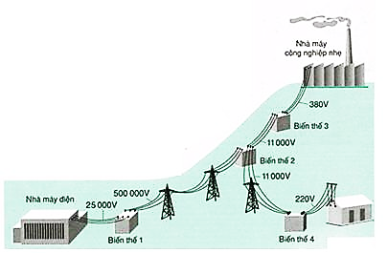

- Ở 2 đầu đường dây tải điện về phía nhà máy điện đặt máy tăng thế để giảm hao phí về nhiệt trên đường dây tải, ở nơi tiêu thụ đặt máy hạ thế xuống bằng hiệu điện thế định mức của các dụng cụ tiệu thụ điện

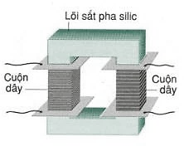**3. Cấu tạo và hoạt động của máy biến thế**

**a. Cấu tạo**

Các bộ phận chính của máy biến áp:

+ Hai cuộn dây dẫn có số vòng dây khác nhau, đặt cách điện với nhau

+ Một lõi sắt (hay thép) có pha silic chung cho cả hai cuộn dây

**b. Nguyên tắc hoạt động**

- Khi đặt một hiệu điện thế xoay chiều vào hai đầu ***cuộn dây sơ cấp*** của một máy biến thế thì ở hai đầu của ***cuộn dây thứ cấp*** xuất hiện một hiệu điện thế xoay chiều.

- Không thể dùng dòng điện không đổi (dòng điện một chiều) để chạy máy biến thế được.

**4. Tác dụng làm biến đổi hiệu điện thế của máy biến thế**

Hiệu điện thế ở hai đầu mỗi cuộn dây của máy biến thế tỉ lệ với số vòng dây của mỗi cuộn:



Trong đó: U1 là hiệu điện thế (của nguồn điện hoặc đưa vào máy biến thế) ở cuộn sơ cấp có số vòng dây n1

U2 là hiệu điện thế (lấy ra) ở cuộn sơ cấp có số vòng dây n2

* Khi U1 >U2 hay n1 > n2: máy hạ thế.
* Khi U1 < U2 hay n1 < n2: máy tăng thế.

II. BÀI TẬP

**Bài 1.** Vì sao khi muốn truyền tải điện năng đi xa bằng dây dẫn điện người ta lại phải dùng hai máy biến thế đặt ở hai đầu đường dây tải điện?

**Bài 2.** Người ta muốn truyền tải một công suất điện 70KW từ nhà máy thủy điện đến một khu dân cư cách nhà máy 80km. Biết cứ 1km dây dẫn có điện trở 0,5.

a. Nếu hiệu điện thế giữa hai đầu dây tải điện là 35KV. Tính công suất hao phí?

b. Muốn công suất hao phí giảm 100 lần thì phải thay đổi đại lượng nào? Và thay đổi như thế nào?

**Bài 3.** Cuộn sơ cấp của một máy biến thế có 4400 vòng,cuộn dây thứ cấp có 240 vòng.

a. Khi đặt vào hai đầu cuộn sơ cấp một hiệu điện thế xoay chiều 220V thì ở hai đầu dây của cuộn thứ cấp có hiệu điện thế là bao nhiêu?

b. Máy biến thế này là tăng thế hay hạ thế vì sao?

**Bài 4.** Người ta muốn truyền một công suất điện là 8,8KW với hiệu điện thế là 220V. Biết điện trở tổng cộng của dây tải điện là 5Ω.

1. Tính công suất hao phí trên đường dây?
2. Nếu hiệu điện thế tăng lên 30 lần thì công suất hao phí sẽ thay đổi như thế nào?

III. TRAO ĐỔI, PHẢN HỒI VỀ KIẾN THỨC BÀI HỌC CỦA HỌC SINH

................................................................................................................................................................................................................................................................................................................................................................................................................................................................................................................................................................................................ ....................................................................................................................................................................................................................................................................................................................................................................................................................................................................................................................

|  |  |  |
| --- | --- | --- |
| UBND QUẬN SƠN TRÀ  **TRƯỜNG THCS LÝ TỰ TRỌNG** | **NỘI DUNG KIẾN THỨC MÔN VẬT LÍ LỚP 9** | |
| Họ và tên HS: .............................................. | Lớp 9/...... |

TUẦN 21

TIẾT 40

**BÀI 38. Thực hành: VẬN HÀNH MÁY PHÁT ĐIỆN VÀ MÁY BIẾN THẾ**

## ****BÀI 39.**** TỔNG KẾT CHƯƠNG II: ĐIỆN TỪ HỌC

I. NỘI DUNG ÔN TẬP

**1. Dòng điện xoay chiều:**

- Định nghĩa dòng điện xoay chiều?

- Cách tạo ra dòng điện xoay chiều?

- Dòng điện xoay chiều có các tác dụng gì? Trong đó tác dụng nào là tác dụng đặc trưng và phụ thuộc vào chiều dòng điện?

**-** Dùng dụng cụ nào để đo giá trị hiệu dụng của cường độ dòng điện và hiệu điện thế xoay chiều? Khi mắc các dụng cụ đó vào mạch điện xoay chiều có cần phân biệt chốt của chúng hay không?

**2. Máy phát điện xoay chiều:**

**-** Nêu cấu tạo và hoạt động của máy phát điện xoay chiều?

**3. Tải điện năng đi xa:**

**-** Nêu nguyên nhân hao phí điện năng khi truyền tải điện năng đi xa?

- Viết công thức tính công suất nhiệt hao phí trên đường dây tải điện.

- Nêu các cách làm giảm hao phí trên đường dây tải đi xa? Nên thực hiện theo cách nào? Vì sao?

**4. Máy biến thế:**

**-** Cấu tạo, nguyên tắc hoạt động, quy tắc và tác dụng của máy biến thế?

II. BÀI TẬP

**Bài 1.**

a. Vì sao để vận tải điện năng đi xa người ta phải dùng máy biến thế?

b. Trên cùng một đường dây tải điện, nếu dùng máy biến thế để tăng hiệu điện thế ở hai đầu dây dẫn lên 100 lần thì công suất hao phí vì tỏa nhiệt trên đường dây sẽ giảm đi bao nhiêu lần?

c. Cuộn sơ cấp của một máy biến thế có 4400 vòng, cuộn thứ cấp có 120 vòng. Đặt vào hai đầu cuộn sơ cấp một hiệu điện thế xoay chiều 220V. Tìm hiệu điện thế ở hai đầu cuộn thứ cấp.

**Bài 2.** Người ta muốn truyền đi một công suất điện là 400MW từ nhà máy thủy điện đến khu dân cư cách đó 65km. Biết cứ một km dây dẫn có điện trở 0,01Ω.

a. Hiệu điện thế giữa hai đầu dây tải điện là 500kV. Tính công suất hao phí do tỏa nhiệt trên đường dây?

b. Nếu cứ để hiệu điện thế ở hai cực của máy phát là 11kV mà truyền đi thì công suất hao phí sẽ là bao nhiêu ?

**Bài 3.** Một máy biến thế đặt ở đầu đường dây tải điện dùng để tăng thế có số vòng lần lượt là 3000 và 18000 vòng. Hiệu điện thế ở hai cực máy phát điện là 5000V. Tìm hiệu điện thế ở hai đầu đường dây tải điện.

**Bài 4.** Một máy phát điện xoay chiều được gắn ở một khu dân cư. Máy có thể cho một hiệu điện thế xoay chiều ở hai cực của máy là 4000V. Muốn tải điện đến khu dân cư khác người ta đã tăng thế lên 36000V. Hỏi người ta phải dùng một máy biến thế có số vòng hai cuộn theo tỷ lệ nào, cuộn dây nào mắc vào hai cực của máy phát điện?

III. TRAO ĐỔI, PHẢN HỒI VỀ KIẾN THỨC BÀI HỌC CỦA HỌC SINH

........................................................................................................................................................................................................................................................................................................................................................................................................................................................................................................................................................................................…………………………………………………………………………………………………………………………………………………………….....................................................................................................................................................................................................................................................................................................................................................................................................................................................................................................................................................................................................................................................................................................................................………………………………………………………………………….…………………………………..

.............................................................................................................................................................................................................................................................................................................................................. …………………………………………………………………………………............................................................................................................................................................................................................................................................................................................................................................................................................................................................................................................................................................................................................................................................................................................................................ .............................................................................................................................................................................................................................................................................................................................................. …………………………………………………………………………………...........................................................................................................................................................................................................................................................................................................................................................................................................................................................................................................................................................................................................................................................................................................................................

.............................................................................................................................................................................................................................................................................................................................................. …………………………………………………………………………………....................................................................................................................................................................................................................................................................................................................................................................................................................................................................................................................................................................

|  |  |  |
| --- | --- | --- |
| UBND QUẬN SƠN TRÀ  **TRƯỜNG THCS LÝ TỰ TRỌNG** | **NỘI DUNG KIẾN THỨC MÔN VẬT LÍ LỚP 9** | |
| Họ và tên HS: ............................................. | Lớp 9/...... |

TUẦN 22

TIẾT 41

**BÀI 40: HIỆN TƯỢNG KHÚC XẠ ÁNH SÁNG**

I. NỘI DUNG KIẾN THỨC BÀI HỌC

**1. Hiện tượng khúc xạ ánh sáng** là hiện tượng tia sáng truyền từ *môi trường trong suốt này* sang *môi trường trong suốt khác* bị *gãy khúc* tại mặt phân cách giữa hai môi trường.

*Một số ví dụ về hiện tượng khúc xạ ánh sáng:*

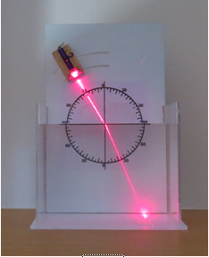 Hình 40.1a 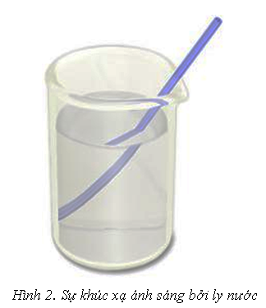Hình 40.1b

* Hình 40.1a: Tia sáng của đèn laze truyền từ môi trường không khí vào nước bị gãy khúc tại mặt nước (tia sáng ***không đi theo đường thẳng*** từ đèn đến đáy bình)
* Hình 40.1b: Ống hút thẳng đặt vào cốc nước có hiện tượng giống như bị gãy tại mặt nước vì ***ánh sáng của phần dưới ống hút*** nằm trong ***nước*** truyền đến mắt ở môi trường ***không khí*** (qua hai môi trường khác nhau) nên bị gãy tại mặt nước.

**2.** **Một vài khái niệm** thể hiện trong hình 40.3 biểu diễn hiện tượng khúc xạ ánh sáng:

K

I

S

N

N’

(m)

P

Q

i

r

I là **điểm tới**;

SI là **tia tới**; IK là **tia khúc xạ**;

NN’ là **đường pháp tuyến**; PQ là **mặt phân cách**

SIN = i là **góc tới**; KIN’= r là **góc khúc xạ**;

(m) là **mặt phẳng tới** chứa SI , NN’ và IR

Hình 40.2

3. So sánh **góc khúc xạ** và **góc tới** trong hai trường hợp sau:

a. Khi tia sáng truyền từ **không khí vào nước**: góc khúc xạ nhỏ hơn góc tới (Hình 40.3a)

b.Khi tia sáng truyền từ **nước sang không khí:** góc khúc xạ lớn hơn góc tới (Hình 40.3b)

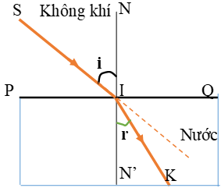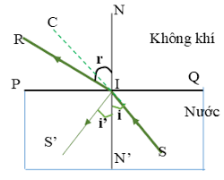

Hình 40.3a Hình 40.3b

\***Lưu ý:** Khi tia tới vuông góc mặt phân cách thì không có hiện tượng khúc xạ ánh sáng (hay tia khúc xạ tiếp tục đi thẳng theo phương của tia tới), lúc đó i = r = 0o

II. BÀI TẬP

**Bài 1.** Hãy ghép mỗi phần a), b), c), d), e) với một phần 1, 2, 3, 4, 5 để được một câu có nội dung đúng.

|  |  |
| --- | --- |
| a) Hiện tượng khúc xạ ánh sáng là hiện tượng tia tới khi gặp mặt phân cách giữa hai môi trường trong suốt khác nhau thì | 1. góc khúc xạ lớn hơn góc tới. |
| b) Khi tia sáng truyền từ không khí vào nước thì | 2. bị hắt trở lại môi trường trong suốt cũ. Độ lớn góc phản xạ bằng góc tới. |
| c) Khi tia sáng truyền từ nước vào không khí thì | 3. góc khúc xạ nhỏ hơn góc tới. |
| d) Hiện tượng phản xạ ánh sáng là hiện tượng tia tới khi gặp mặt phân cách giữa hai môi trường thì | 4. góc khúc xạ cũng bằng không, tia sáng không bị gãy khúc khi truyền qua hai môi trường. |
| e) Khi góc tới bằng 0 thì | 5. bị gãy khúc ngay tại mặt phân cách và tiếp tục đi vào môi trường trong suốt thứ. Độ lớn góc khúc xạ không bằng góc tới. |

**Bài 2.** Hãy vẽ các tia khúc xạ ở hình 40.4

Không khí

Nước

S

I1

I2

Hình 40.4

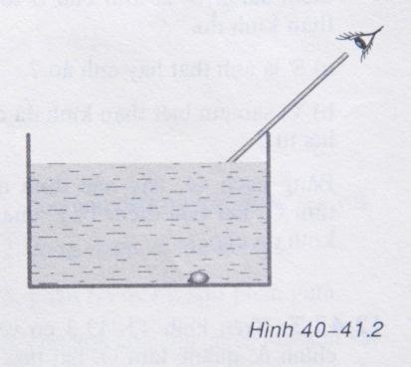**Bài 3.**  Hình 40.5 mô tả một bạn học sinh nhìn qua ống thẳng thấy được hình ảnh viên sỏi đáy bình nước.

a. Giữ nguyên vị trí của ống, nếu bạn đó dùng một que thẳng, dài xuyên qua ống thì đầu que có chạm vào viên sỏi không? Vì sao?

b. Vẽ đường truyền của tia sáng từ viên sỏi đến mắt trong trường hợp đó. Hình 40.5

III. TRAO ĐỔI, PHẢN HỒI VỀ KIẾN THỨC BÀI HỌC CỦA HỌC SINH

................................................................................................................................................................................................................................................................................................................................................................................................................................................................................................................................................................................................ ...............................................................................................................................................................................................................................................................................................................................................................................................................................................................................................................................................................................................................................................................................................................................................................................................................................................................................................................................................................................................................................................................................................................................................................................................................................................................................................................................................................................................................................................................................................................................................................................................................................................................................................................................................................................................................................................................................................................................................................................................................................................................................................................................................................................................................................................................................................................................................................................................................................................................................................................................................................................................................................................................................................................................................................................................................................................................................................................................................................................................................................................................................................................................................................................................................................................................................................................................................................................................................................................................................................

|  |  |  |
| --- | --- | --- |
| UBND QUẬN SƠN TRÀ  **TRƯỜNG THCS LÝ TỰ TRỌNG** | **NỘI DUNG KIẾN THỨC MÔN VẬT LÍ LỚP 9** | |
| Họ và tên HS: ............................................. | Lớp 9/...... |

TUẦN 22

TIẾT 42

## ****BÀI 42: THẤU KÍNH HỘI TỤ****

I. NỘI DUNG KIẾN THỨC BÀI HỌC

**1. Đặc điểm của thấu kính hội tụ**

**-** Khi chiếu chùm tia sáng song song qua thấu kính cho chùm tia khúc xạ hội tụ tại một điểm, nên thấu kính đó gọi là thấu kính hội tụ.

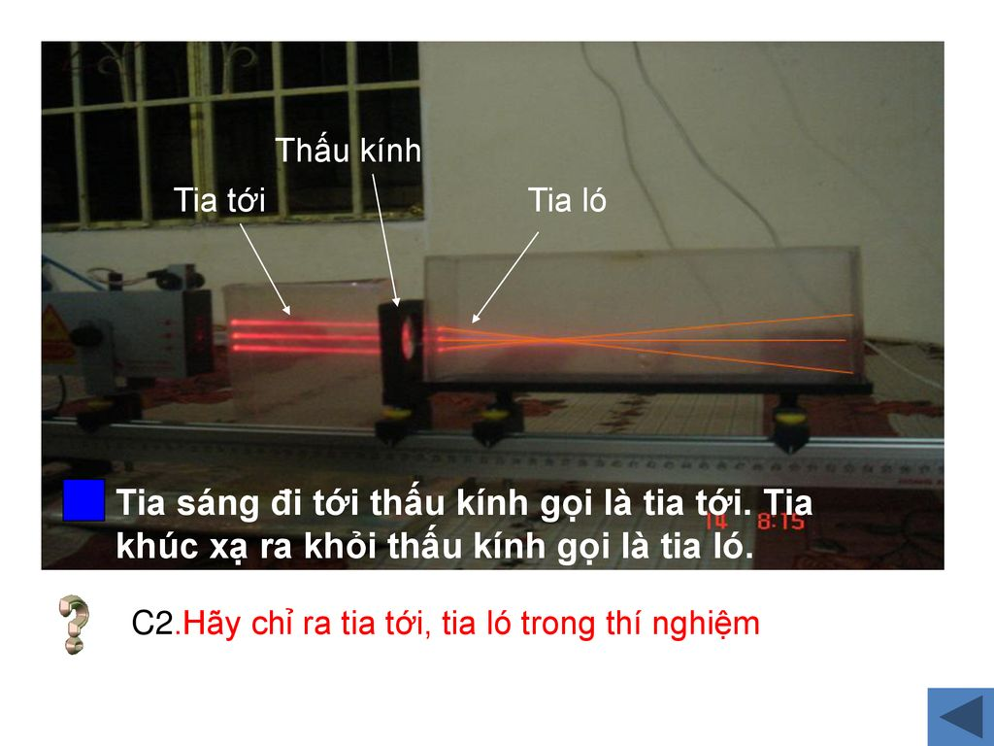Hình 42.1

Nguồn sáng

***a. Tia sáng qua thấu kính***

- Tia sáng đi tới thấu kính gọi là **tia tới**

- Tia khúc xạ ra khỏi thấu kính gọi là **tia ló**

***b Hình dạng của thấu kính hội tụ***

Thấu kính hội tụ có phần rìa mỏng hơn phần giữa, được làm bằng vật liệu trong suốt (thường là thủy tinh hoặc nhựa)

Các dạng thấu kính hội tụ Kí hiệu trong hình vẽ:

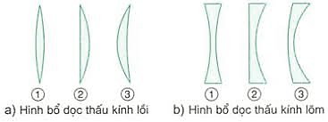 Hình 42.2

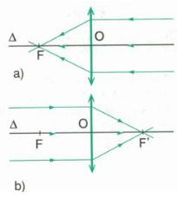**2. Trục chính, quang tâm, tiêu điểm, tiêu cự của thấu kính hội tụ:** xem hình 42.3

**-** Đường thẳng Δ là **trục chính (**vuông góc với thấu kính)

**-** Điểm O là **quang tâm** của thấu kính

- F và F’ cách đều quang tâm O là 2 **tiêu điểm** của thấu kính

- Khoảng cách OF = OF’ là **tiêu cự f**của thấu kính

Hình 42.3

**3. Đường truyền của 3 tia sáng đặc biệt qua thấu kính hội tụ**

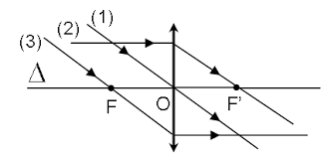Hình 42.4

(1): Tia tới ***đi qua quang tâm O*** thì tia ló tiếp tục đi thẳng theo phương của tia tới. (không bị khúc xạ)

(2): Tia tới ***song song với trục chính*** thì tia ló đi qua tiêu điểm F’.

(3): Tia tới ***đi qua tiêu điểm F*** thì tia ló song song với trục chính.

### **\*Ứng dụng của thấu kính hội tụ**

    Trong kính thiên văn và kính hiển vi người ta lắp ghép nhiều thấu kính hội tụ tạo thành một hệ thấu kính để nhìn rõ những vật nhỏ hoặc những vật ở xa.

    Thấu kính hội tụ được dùng làm vật kính của máy ảnh

    Tạo ra lửa nhờ hiện tượng tập trung ánh sáng Mặt Trời qua thấu kính hội tụ

II. BÀI TẬP

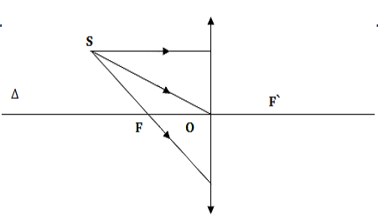**1.** Hãy vẽ lại hình 42.1 vào vở rồi vẽ thêm các tia ló ứng với các tia tới trong hình cho hoàn chỉnh.

**2.** Hai tia sáng song song nhau và song song với trục chính của một TKHT. Sau khi đi qua TK hai tia này cắt nhau tại một điểm trên trục chính của TK. Điểm này là điểm đặc biệt gì? Hãy vẽ hình cho trường hợp trên.

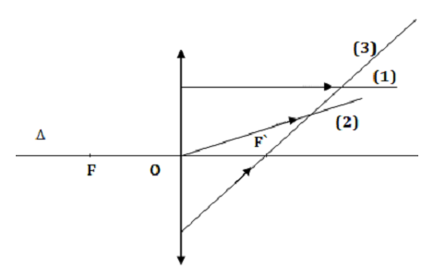**3.** Trên hình 42.3 là 3 tia ló (1), (2) và (3). Hãy vẽ lại hình vào vở và vẽ thêm 3 tia tới ứng với 3 tia ló trên cho hoàn chỉnh.

III. TRAO ĐỔI, PHẢN HỒI VỀ KIẾN THỨC BÀI HỌC CỦA HỌC SINH

............................................................................................................................................................................................................................................................................................................................................................................................................................................................................................................................................................................................................................................................................................... ................................................................................................................................................................................................................................................................................................................................................................................................................................................................................................................................................................................................................................................................................................................................................................................................................................................................................................................................................................................................................................................................................................................................................................................................................................................................................................................................................................................................................................................................................................................................................................................................................................................................................................................................................................................................................................................................................................................................................................................................................................................................................................

................................................................................................................................................................................................................................................................................................................................................ …………........................................................................................................................................................................................................................................................................................................................................................................................................................................................................................................

|  |  |  |
| --- | --- | --- |
| UBND QUẬN SƠN TRÀ  **TRƯỜNG THCS LÝ TỰ TRỌNG** | **NỘI DUNG KIẾN THỨC MÔN VẬT LÍ LỚP 9** | |
| Họ và tên HS: ............................................. | Lớp 9/...... |

TUẦN 23

TIẾT 43

## ****BÀI 43: ẢNH CỦA MỘT VẬT TẠO BỞI THẤU KÍNH HỘI TỤ****

I. NỘI DUNG KIẾN THỨC BÀI HỌC

**1. Đặc điểm của ảnh của một vật tạo bởi thấu kính hội tụ**

AB là vật; A’B’ là ảnh của AB

* Nếu A’B’ là **ảnh thật** được vẽ bằng nét liền
* Nếu A’B’ là **ảnh ảo** được vẽ bằng nét đứt

***Đặc điểm của ảnh phụ thuộc vào vị trí đặt vật trong các trường hợp sau đây***

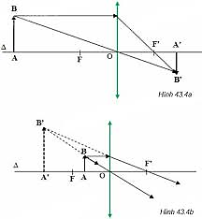 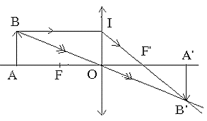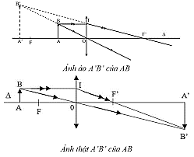

c

d

b

a

**Hình 43.1**

|  |  |  |
| --- | --- | --- |
| **Khoảng cách từ vật đến thấu kính (d = OA)** | **Đặc điểm của ảnh** | |
| Vị trí ảnh  (d’ = OA’) | Tính chất ảnh |
| Vật ở rất xa thấu kính d >> 2f | d′ = OF′ | ảnh thật nằm tại tiêu điểm F’ |
| d > 2f  **Hình 43.1a** | f < d’ < 2f | ảnh thật, ngược chiều với vật và nhỏ hơn vật |
| d = 2f  **Hình 43.1b** | d’ = 2f | ảnh thật, ngược chiều với vật và bằng vật |
| f < d < 2f  **Hình 43.1c** | d’ > 2f | ảnh thật, ngược chiều với vật và lớn hơn vật |
| d < f  **Hình 43.1d** | Cùng phía với vật  d’ > d | ảnh ảo, cùng chiều với vật và lớn hơn vật |

**\*Lưu ý:**

**-** Khi vật đặt ngoài tiêu cự (d>OF) luôn cho ảnh thật, ngược chiều với vật.

- Khi vật đặt trong tiêu cự (d<OF) luôn cho ảnh ảo, cùng chiều và lớn hơn vật.

**2. Cách dựng ảnh**

***a. Dựng ảnh của điểm sáng S tạo bởi thấu kính hội tụ***

- Từ S ta dựng hai trong ba tia sáng đặc biệt đến thấu kính sau đó vẽ hai tia ló tương ứng ra khỏi thấu kính

- Nếu ***2 tia ló cắt nhau*** thì giao điểm cắt nhau đó chính là ***ảnh thật*** S′ của S (Hình 43.2a);

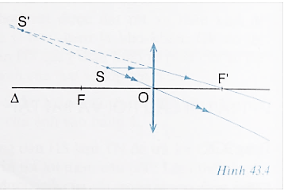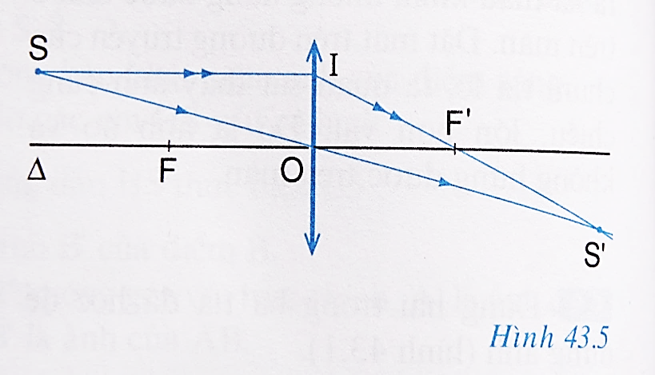- Nếu ***đường kéo dài của hai tia ló cắt nhau*** thì giao điểm cắt nhau đó chính là ***ảnh ảo*** S′ của S qua thấu kính (Hình 43.2b).

**Hình 43.2a** (Điểm S nằm ngoài tiêu cự OF)

**Hình 43.2b** (Điểm S nằm trong tiêu cự OF’)

***b. Dựng ảnh của một vật sáng AB tạo bởi thấu kính hội tụ***

- Muốn dựng ảnh A′B′ của AB qua thấu kính (AB vuông góc với trục chính, A nằm trên trục chính), chỉ cần dựng ảnh B′ của B bằng cách vẽ đường truyền của hai trong ba tia sáng đặc biệt, sau đó từ B′ hạ vuông góc xuống trục chính là ta có ảnh A′ của A.

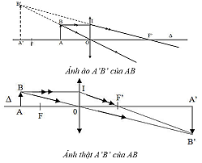  
Hình 43.3

### **3. Phương pháp giải các dạng bài tập:**

### - Cách xác định vị trí của ảnh khi biết vị trí của vật và tiêu cự

### - Xác định vị trí của vật khi biết vị trí của ảnh và tiêu cự

### - Xác định tiêu cự khi biết vị trí của ảnh và vị trí của vật.

- Xác định độ cao của vật hay của ảnh

***Các bước giải:***

Bước 1: Xác định vị trí vật (nằm trong tiêu cự d<f hay nằm ngoài tiêu cự d>f) để vẽ ảnh theo cách dựng ảnh nêu ở trên.

Bước 2: Sử dụng tính chất của tam giác đồng dạng để suy ra đại lượng cần xác định.

Bước 3: Kết luận

**Bài tập minh họa:** Đặt vật sáng AB cao 5cm vuông góc với trục chính của một thấu kính hội tụ () có tiêu cự f=20cm, điểm A nằm trên trục chính cách TK một khoảng d=30cm. Vận dụng kiến thức hình học.

a. Vẽ ảnh của vật qua TK và nêu tính chất của ảnh.

b. Hãy xác định vị trí của ảnh.

c. Tính độ cao của ảnh.

|  |  |
| --- | --- |
| **Tóm tắt**  AB = h = 5cm  AB ┴ (Δ) TKHT  A Є (Δ)  OF = OF’= f =20cm  OA = d=30cm  a, Vẽ ảnh  và nêu tc ảnh  b, OA’ = d’ = ?  c, A’B’ = h’ = ? | **Giải**  **a,**  **Đây là ảnh ảo , ngược chiều với vật và ảnh lớn hơn vật.** |

**b,** Ta có Δ ABO đồng dạng ΔOA’B’ => $\frac{AB}{A'B'}=\frac{OA}{OA'}$ (1)

Ta có Δ OIF’ đồng dạng ΔA’B’F’

* $\frac{OI}{A^{'}B^{'}}=\frac{OF'}{A'F'}$ mà OI = AB; A’F’ = OA’ – OF’
* $\frac{AB}{A^{'}B^{'}}=\frac{OF'}{OA’ – OF’}$ (2)

Từ (1) và (2) ta có $\frac{OA}{{OA}^{'}}=\frac{OF'}{OA’ – OF’}$

thay số OA = 30cm; OF’=20cm tính được OA’ = 60cm

**c,** Với OA = 30cm; AB = 5cm; OA’ = 60cm

Từ (1) tính được A’B’ = 10cm

**Vậy ảnh của vật tạo bởi TKHT cao 10cm và cách thấu kính 60cm**

II. BÀI TẬP

**Bài 1.** Cho điểm sáng S trước thấu kính hội tụ trong các trường hợp sau đây. Hãy dựng ảnh S’ của S và cho biết S’ là ảnh thật hay ảnh ảo?

a. S nằm trong tiêu cự. b. S nằm ngoài tiêu cự.

**Bài 2.** Đặt vật sáng AB vuông góc với trục chính của một TKHT có tiêu cự f=15cm, điểm A nằm trên trục chính cách TK một khoảng d=10cm.

a. Vẽ ảnh của vật qua TK.

b. Vận dụng kiến thức hình học hãy xác định vị trí và nêu tính chất của ảnh.

**Bài 3.** Đặt vật sáng AB vuông góc với trục chính của một TKHT có tiêu cự f=20cm, điểm A nằm trên trục chính. Thấy ảnh là ảnh thật và cao gấp 2 lần vật. Vận dụng kiến thức hình học.

a. Vẽ hình xác định vị trí đặt TKHT.

b. Hãy xác định vị trí ảnh và vị trí vật so với TK.

III. TRAO ĐỔI, PHẢN HỒI VỀ KIẾN THỨC BÀI HỌC CỦA HỌC SINH

................................................................................................................................................................................................................................................................................................................................................................................................................................................................................................................................................................................................................................................................................................ ………………………………………………………………………………………………………………….………………………………………………………………………………...........................................................................................................................................................................................................................................................................................................................................................................................................................................................................................................................................................................................................................................................................................................................................

............................................................................................................................................................................................................................................................................................................................................... ................................................................................................................................................................................................................................................................................................................................................................................................................................................................................................................................................................................................................................................................................................................................................ ……………………………………………………………………………..

|  |  |  |
| --- | --- | --- |
| UBND QUẬN SƠN TRÀ  **TRƯỜNG THCS LÝ TỰ TRỌNG** | **NỘI DUNG KIẾN THỨC MÔN VẬT LÍ LỚP 9** | |
| Họ và tên HS: ............................................. | Lớp 9/...... |

TUẦN 23

TIẾT 44

## ****BÀI TẬP VỀ THẤU KÍNH HỘI TỤ****

I. BÀI TẬP TRẮC NGHIỆM

**Câu 1:** Thấu kính hội tụ có đặc điểm biến đổi chùm tia tới song song thành

A. chùm tia phản xạ. B. chùm tia ló hội tụ.

C. chùm tia ló phân kỳ. D. chùm tia ló song song khác.

**Câu 2:** Thấu kính hội tụ là loại thấu kính có

A. phần rìa dày hơn phần giữa. B. phần rìa mỏng hơn phần giữa.

C. phần rìa và phần giữa bằng nhau. D. hình dạng bất kì.

**Câu 3:** Chùm tia sáng đi qua thấu kính hội tụ mô tả hiện tượng

A. truyền thẳng ánh sáng B. tán xạ ánh sáng

C. phản xạ ánh sáng D. khúc xạ ánh sáng

**Câu 4:** Chiếu một tia sáng vào một thấu kình hội tụ. Tia ló ra khỏi thấu kính sẽ song song với trục chính, nếu:

A. Tia tới đi qua quang tâm mà không trùng với trục chính.

B. Tia tới đi qua tiêu điểm nằm ở trước thấu kính.

C. Tia tới song song với trục chính.

D. Tia tới bất kì.

**Câu 5:** Vật liệu nào không được dùng làm thấu kính?

A. Thủy tinh trong B. Nhựa trong C. Nhôm D. Nước

**Câu 6:** Cho một thấu kính hội tụ có khoảng cách giữa hai tiêu điểm là 60 cm. Tiêu cự của thấu kính là:

A. 60 cm B. 120 cm C. 30 cm D. 90 cm

**Câu 7:** Vật AB đặt trước thấu kính hội tụ cho ảnh A’B’, ảnh và vật nằm về cùng một phía đối với thấu kính. Ảnh A’B’

A. là ảnh thật, lớn hơn vật. B. là ảnh ảo, nhỏ hơn vật.

C. ngược chiều với vật. D. là ảnh ảo, cùng chiều với vật.

**Câu 8:** Ảnh A’B’ của một vật sáng AB đặt vuông góc với trục chính tại A và ở trong khoảng tiêu cự của một thấu kính hội tụ là:

A. ảnh ảo ngược chiều vật. B. ảnh ảo cùng chiều vật.

C. ảnh thật cùng chiều vật. D. ảnh thật ngược chiều vật.

**Câu 9:** Vật AB đặt trước thấu kính hội tụ cho ảnh A’B’, ảnh và vật nằm về hai phía đối với thấu kính thì ảnh đó là:

A. thật, ngược chiều với vật. B. thật, luôn lớn hơn vật.

C. ảo, cùng chiều với vật. D. thật, luôn cao bằng vật.

**Câu 10:** Chỉ ra phương án sai. Đặt một cây nến trước một thấu kính hội tụ.

A. Ta có thể thu được ảnh của cây nến trên màn ảnh.

B. Ảnh của cây nến trên màn ảnh có thể lớn hơn hoặc nhỏ hơn cây nến.

C. Ảnh của cây nến trên màn ảnh có thể là ảnh thật hoặc ảnh ảo.

D. Ảnh ảo của cây nến luôn luôn lớn hơn cây nến.

II. BÀI TẬP TỤ LUẬN

**DẠNG 1. Đường truyền của ba tia sáng đặc biệt qua thấu kính hội tụ**

Hãy vẽ thêm tia tới, tia ló tương ứng cho hoàn chỉnh đường truyền các tia sáng qua thấu kính ở hình 1.

O

Δ

Hình 1

**DẠNG 2. Xác định tính chất ảnh của vật tạo bởi thấu kính hội tụ**

Hình 2 cho biết Δ là trục chính của một thấu kính, AB là vật sáng. A’B’ là ảnh của AB.

a. A’B’ là ảnh thật hay ảnh ảo ? Vì sao ?

b. Vì sao em biết thấu kính đã cho là thấu kính hội tụ ?

c. Bằng cách vẽ, hãy xác định quang tâm O và tiêu điểm F, F’ của thấu kính trên.

A

B

A’

B’

Δ

Hình 2

### **DẠNG 3. Giải bài toán quang hình:**

**1. (Bài 2 trang 135 sgk vật lý 9)** Một vật sáng AB có dạng mũi tên được đặt vuông góc với trục chính của thấu kính hội tụ, cách thấu kính 16 cm, A nằm trên trục chính. Thấu kính có tiêu cự 12 cm.

a) Hãy vẽ ảnh của vật AB theo đúng tỉ lệ.

b) Hãy đo chiều cao của ảnh và của vật trên hình vẽ và tính xem ảnh cao gấp bao nhiêu lần vật?

**2.** Đặt vật sáng AB vuông góc với trục chính của một TKHT có tiêu cự f, điểm A nằm trên trục chính cách TK một khoảng d=40cm. Thấy ảnh cao bằng nửa vật. Vận dụng kiến thức hình học.

a. Vẽ hình xác định vị trí đặt TKHT.

b. Hãy xác định tiêu cự f của thấu kính.

III. TRAO ĐỔI, PHẢN HỒI VỀ KIẾN THỨC BÀI HỌC CỦA HỌC SINH

........................................................................................................................................................................................................................................................................................................................................................................................................................................................................................................................................................................................................................................................................................................................................................................................................................................................................................................................................................................................................................................................................................................................................................................................................................

..............................................................................................................................................................................................................................................................................................................................................................................................................................................................................................................................................................................................................................................................................................

|  |  |  |
| --- | --- | --- |
| UBND QUẬN SƠN TRÀ  **TRƯỜNG THCS LÝ TỰ TRỌNG** | **NỘI DUNG KIẾN THỨC MÔN VẬT LÍ LỚP 9** | |
| Họ và tên HS: ............................................. | Lớp 9/...... |

TUẦN 24

TIẾT 45

# **BÀI 44. THẤU KÍNH PHÂN KÌ**

# **BÀI 45: ẢNH CỦA MỘT VẬT TẠO BỞI THẤU KÍNH PHÂN KÌ**

I. NỘI DUNG KIẾN THỨC BÀI HỌC

**1. Đặc điểm của thấu kính phân kì**

**-** Khi chiếu chùm tia sáng song song qua thấu kính cho chùm tia khúc xạ phân kì có đường kéo dài cắt nhau tại một điểm, nên thấu kính đó gọi là thấu kính phân kì.

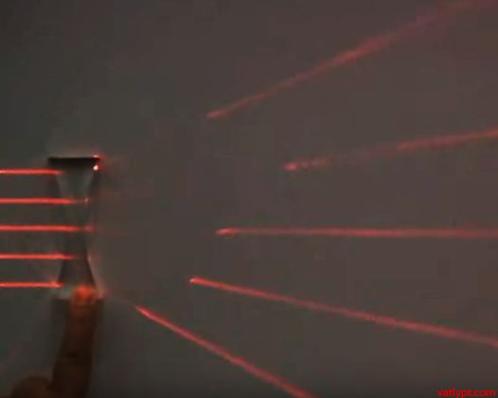 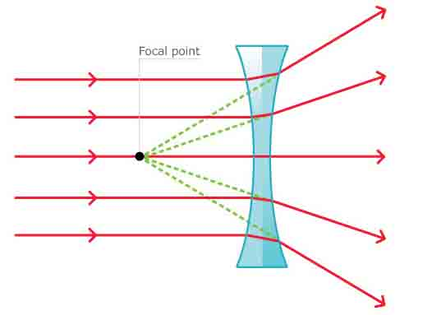

Hình 44.1

Nguồn sáng

***b Hình dạng của thấu kính phân kì***

Thấu kính phân kì có phần rìa dày hơn phần giữa, được làm bằng vật liệu trong suốt (thường là thủy tinh hoặc nhựa)

Các dạng thấu kính phân kì Kí hiệu trong hình vẽ:

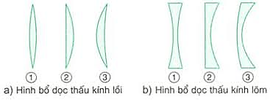

Hình 44.2

*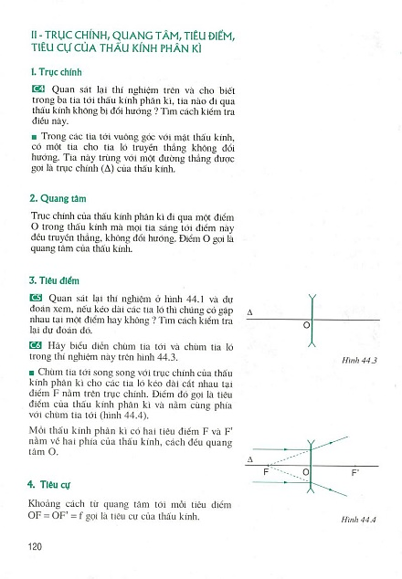****c. Trục chính, quang tâm, tiêu điểm, tiêu cự của thấu kính hội tụ:*** *xem hình 42.3*  **-** Đường thẳng Δ là **trục chính (**vuông góc với thấu kính)

**-** Điểm O là **quang tâm** của thấu kính - F và F’ cách đều quang tâm O là 2 **tiêu điểm** của thấu kính

- Khoảng cách OF = OF’ là **tiêu cự f**của thấu kính

Hình 44.3

**2. Đường truyền của 2 tia sáng đặc biệt qua thấu kính phân kì**

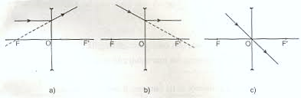 Hình 44.4

(1): Tia tới ***đi qua quang tâm O*** thì tia ló tiếp tục đi thẳng theo phương của tia tới. (không bị khúc xạ)

(2): Tia tới ***song song với trục chính*** thì tia ló đi qua tiêu điểm F’.

### **3. Đặc điểm ảnh của một vật tạo bởi thấu kính phân kì**

- Vật sáng đặt ở mọi vị trí trước thấu kính phân kì luôn cho ảnh ảo, cùng chiều, nhỏ hơn vật và luôn nằm trong khoảng tiêu cự của thấu kính.

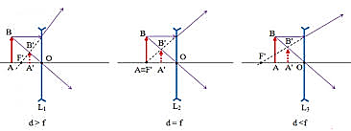

Hình 44.5

- Vật đặt rất xa thấu kính, ảnh ảo của vật có vị trí cách thấu kính một khoảng bằng tiêu cự.

**4. Cách dựng ảnh**

*a) Cách dựng ảnh của điểm sáng S tạo bởi thấu kính phân kì*

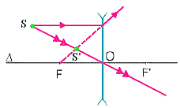    Từ S ta dựng hai tia (trong ba tia đặc biệt) đến thấu kính, sau đó vẽ hai tia ló ra khỏi thấu kính. Hai tia ló không cắt nhau thực sự mà có đường kéo dài của chúng cắt nhau, giao điểm cắt nhau đó chính là ảnh ảo S’ của S.

Hình 44.6

*b) Cách dựng ảnh của vật sáng AB tạo bởi thấu kính phân kì*

    Muốn dựng ảnh A’B’ của AB qua thấu kính (AB vuông góc với thấu kính, A nằm trên trục chính), chỉ cần dựng ảnh B’ của B bằng hai trong ba tia sáng đặc biệt, sau đó từ B’ hạ vuông góc xuống trục chính.

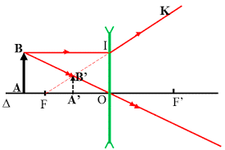 Hình 44-45.7

### **5. Phương pháp giải các dạng bài tập:** Tương tự như bài Thấu kính hội tụ

**Bài tập minh họa:** Đặt vật AB cao 6 mm trước một thấu kính phân kì có tiêu cự f = 12 cm. Vật AB cách thấu kính khoảng d = 8 cm. A nằm trên trục chính. Ảnh của vật AB cách thấu kính một đoạn bằng bao nhiêu và cao bao nhiêu?

|  |  |
| --- | --- |
| **Tóm tắt**  AB = h = 6mm=0,6cm  AB ┴ (Δ) TKPK  A Є (Δ)  OF = OF’= f =12cm  OA = d=8cm  OA’ = d’ = ?  A’B’ = h’ = ? | **Giải**  **a,** |

**b,** Ta có Δ ABO đồng dạng ΔOA’B’ => $\frac{AB}{A'B'}=\frac{OA}{OA'}$ (1)

Ta có Δ OIF đồng dạng ΔA’B’F

* $\frac{OI}{A^{'}B^{'}}=\frac{OF}{A^{'}F}$ mà OI = AB; A’F = OF – OA’
* $\frac{AB}{A^{'}B^{'}}=\frac{OF}{OF – OA’}$ (2)

Từ (1) và (2) ta có $\frac{OA}{{OA}^{'}}=\frac{OF'}{OF – OA’}$

thay số OA = 8cm; OF=12cm tính được OA’ = 4,8cm

**c,** Với OA = 8cm; AB = 0,6cm; OA’ = 4,8cm

Từ (1) tính được A’B’ = 1cm

**Vậy ảnh của vật tạo bởi TKPK cao 1cm và cách thấu kính 4,8cm**

II. BÀI TẬP

**Bài 1.** Mượn một kính cận của bạn cùng lớp. Em hãy tìm hiểu xem đó là loại thấu kính gì? Hãy trình bày các cách mà em có thể nhận biết được?

**Bài 2.** Hình 44-45.8cho các tia sáng ló và tia tới ở TKPK. Hãy vẽ thêm cho đầy đủ các tia tới và tia ló tương ứng với các tia đã cho.

Hình 44-45.8

**Bài 3.** Vẽ ảnh của một điểm sáng S và một vật sáng AB qua TKPK cho ở hình 44-45.9 a và b vào vở.

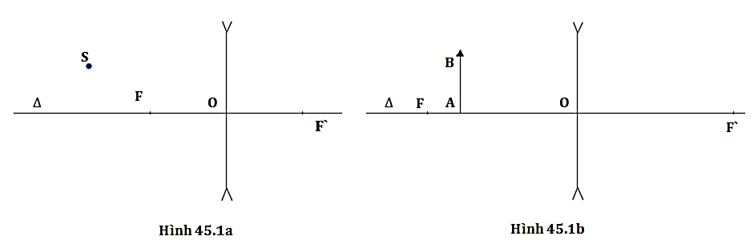

Hình 44-45.9a Hình 44-45.9b

**Bài 4.** Đặt vật sáng AB vuông góc với trục chính của một TKHT có tiêu cự f=20cm, điểm A nằm trên trục chính cách TK một khoảng d=30cm. Vận dụng kiến thức hình học.

a. Vẽ ảnh của vật qua TK.

b. Hãy xác định vị trí và nêu tính chất của ảnh.

III. TRAO ĐỔI, PHẢN HỒI VỀ KIẾN THỨC BÀI HỌC CỦA HỌC SINH

................................................................................................................................................................................................................................................................................................................................................................................................................................................................................................................................................................................................ ................................................................................................................................................................................................................................................................................................................................................................................................................................................

|  |  |  |
| --- | --- | --- |
| UBND QUẬN SƠN TRÀ  **TRƯỜNG THCS LÝ TỰ TRỌNG** | **NỘI DUNG KIẾN THỨC MÔN VẬT LÍ LỚP 9** | |
| Họ và tên HS: ............................................. | Lớp 9/...... |

TUẦN 24

TIẾT 46

## ****ÔN TẬP****

I. CÂU HỎI LÝ THUYẾT

**1.** Định nghĩa dòng điện xoay chiều.Dòng điện xoay chiều có những tác dụng nào?

**2.** Đo hiệu điện thế và cường độ dòng điện của mạch điện xoay chiều ta dùng những dụng cụ đo nào? Khi mắc dụng cụ đo ta nên mắc thế nào cho đúng?

**3.** Nêu cấu tạo, nguyên tắc hoạt động của: máy phát điện xoay chiều, máy biến thế?

**4.** Nêu nguyên nhân hao phí khi truyền tải điện năng bằng đường dây dẫn?Nên thực hiện cách nào để làm giảm công suất hao phí? Vì sao?

**5.** Thế nào là hiện tượng khúc xạ ánh sáng? Hãy nêu những kết luận về sự khúc xạ ánh sáng khi tia sáng truyền từ **không khí vào nước** và từ **nước sang không khí.**

**6.** Hãy nêu đặc điểm cấu tạo của thấu kính hội tụ (TKHT), thấu kính phân kì (TKPK).

**7.** Khi chiếu một chùm tia sáng song song lần lượt đến TKHT, TKPK thì sẽ thu được chùm tia ló có điểm gì đặc biệt? Vẽ hình minh họa

**8.** Nêu đường truyền của các tia sáng đặc biệt qua TKHT, TKPK.

**9.** Ảnh của một vật tạo bởi TKHT và TKPK có những đặc điểm gì giống và khác nhau?

II. BÀI TẬP

**DẠNG 1. Dòng điện xoay chiều**

**1.** Một bóng đèn có ghi 12V – 6W lần lượt mắc vào mạch điện một chiều và mạch điện xoay chiều có cùng hiệu điện thế 12V. Trường hợp nào đèn sáng mạnh hơn? Vì sao?

**2.** Người ta muốn truyền đi một công suất điện là 400MW từ nhà máy thủy điện đến khu dân cư cách đó 60km. Biết cứ một km dây dẫn có điện trở 0,02Ω.

a. Hiệu điện thế giữa hai đầu dây tải điện là 100kV. Tính công suất hao phí do tỏa nhiệt trên đường dây?

b. Nếu muốn công suất hao phí giảm 16 lần thì cần thay đổi hiệu điện thế đặt vào hai đầu dây tải điện như thế nào? Vì sao?

**3.** Cuộn sơ cấp của một máy biến thế có 8000 vòng, cuộn thứ cấp có 400 vòng.

a. Máy biến áp như trên là loại máy biến áp tăng thế hay hạ thế? Vì sao?

b. Đặt vào hai đầu cuộn sơ cấp một hiệu điện thế xoay chiều 220V. Hãy tính hiệu điện thế ở hai đầu cuộn thứ cấp?

**DẠNG 2. Hiện tượng khúc xạ ánh sáng, TKHT, TKPK**

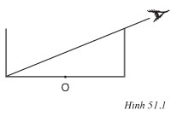**1.** Đặt một chiếc đũa vào trong ly nước, thì ta thấy chiếc đũa có hiện tượng gì? Hãy giải thích tại sao?

**2. (Bài 1 trang 135 sgk vật lý 9)** Một bình hình trụ tròn có chiều cao 8cm và đường kính 20cm. Một học sinh đặt mắt nhìn vào trong bình sao cho thành bình vừa vặn che khuất hết đáy (hình 51.1 SGK). Khi đổ nước vào khoảng xấp xỉ 3/4 bình thì bạn đó vừa vặn nhìn thấy tâm O của đáy. Hãy vẽ tia sáng từ tâm O của đáy bình truyền tới mắt.

**3.** Một học sinh đeo kính cận, nếu bỏ kính ra thì em thấy mắt bạn to hơn hay nhỏ hơn? Vì sao?

**4.** Vật sáng AB đặt vuông góc với trục chính của 1 TKHT có f = 8cm, A nằm trên trục chính. Dựng hình theo đúng tỉ lệ và nêu đặc điểm ảnh của vật khi đặt vật sáng trong hai trường hợp sau: a. Vật cách TK là 12cm; b. Vật cách TK là 6cm.

**5.** Vật sáng AB cao 2cm được đặt vuông góc với  của 1 TKPK có tiêu cự 10cm. Điểm B nằm trên trục chính và cách TK một khoảng 15cm.

a. Dựng ảnh A’B’ tạo bởi TK.

b. Tính khoảng cách từ ảnh đến vật?

c. Tính chiều cao của ảnh

III. TRAO ĐỔI, PHẢN HỒI VỀ KIẾN THỨC BÀI HỌC CỦA HỌC SINH

................................................................................................................................................................................................................................................................................................................................................................................................................................................................................................................................................................................................ ........................................................................................................................................................................................................................................................................................................................................................................................................................................................................................................................................................................................................................................................................................................................................................................................................................................................................................................................................................................................................................................................................................................................................................................................................................................................................................................................................................................................................................................................................................................................................................................

........................................................................................................................................................................

|  |  |  |
| --- | --- | --- |
| UBND QUẬN SƠN TRÀ  **TRƯỜNG THCS LÝ TỰ TRỌNG** | **NỘI DUNG KIẾN THỨC MÔN VẬT LÍ LỚP 9** | |
| Họ và tên HS: ............................................. | Lớp 9/...... |

TUẦN 25

TIẾT 48

## ****BÀI 48: MẮT****

I. NỘI DUNG KIẾN THỨC BÀI HỌC

### **1. Cấu tạo của mắt**

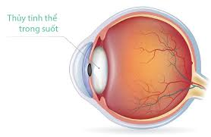 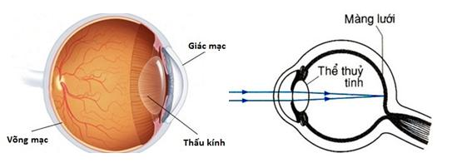

Hai bộ phận quan trọng nhất của mắt là thể thủy tinh và màng lưới (còn gọi là võng mạc).

    + Thể thủy tinh là một thấu kính hội tụ bằng một chất trong suốt và mềm, nó dễ dàng phồng lên hay dẹt xuống khi cơ vòng đỡ nó bóp lại hay giãn ra làm cho tiêu cự của nó thay đổi.

    + Màng lưới là một màng ở đáy mắt, tại đó ảnh của vật mà ta nhìn thấy sẽ hiện lên rõ nét.

### **2. Sự điều tiết của mắt**

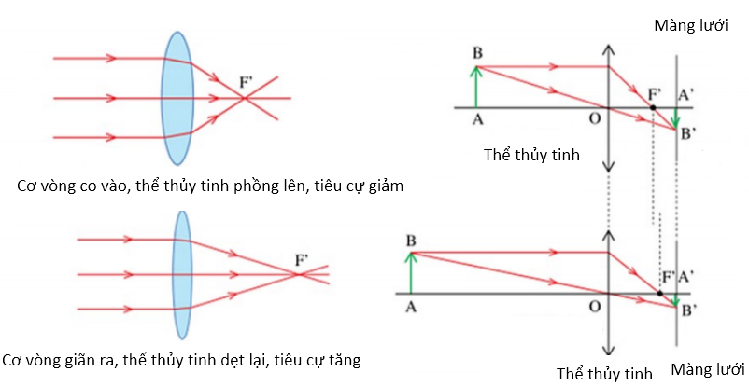    Khi nhìn rõ một vật thì ảnh của vật đó sẽ hiện rõ nét trên màng lưới. Cơ vòng đỡ thể thủy tinh đã phải co giãn một chút khiến thể thủy tinh phồng lên hoặc dẹt lại và làm thay đổi tiêu cự của thể thủy tinh, quá trình này được gọi là sự điều tiết của mắt. Sự điều tiết xảy ra hoàn toàn tự nhiên.

### **3. Điểm cực cận và điểm cực viễn**

- Điểm xa mắt nhất mà khi có vật ở đó, mắt không điều tiết có thể nhìn rõ vật gọi là điểm cực viễn (kí hiệu là Cv).

    Khoảng cách từ mắt đến điểm cực viễn được gọi là khoảng cực viễn.

- Điểm gần mắt nhất mà khi có vật ở đó, mắt còn có thể nhìn rõ vật (khi điều tiết tối đa) gọi là điểm cực cận (kí hiệu là Cc).

    Khoảng cách từ mắt đến điểm cực cận được gọi là khoảng cực cận.

- Mắt chỉ có thể nhìn rõ các vật trong khoảng từ điểm cực cận đến điểm cực viễn của mắt.

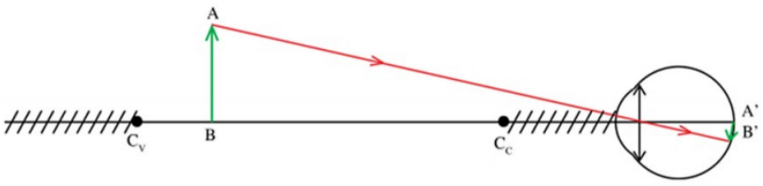

    Khoảng cách từ điểm cực cận đến điểm cực viễn gọi là giới hạn nhìn rõ của mắt.

**Chú ý:** Ảnh của vật trên màng lưới thì ngược chiều với vật nhưng ta vẫn không thấy vật bị lộn ngược. Đó là do hoạt động của hệ thần kinh thị giác.

II. BÀI TẬP

**Bài 1.** Hãy cho biết tiêu cự của thể thủy tinh khi mắt nhìn các vật ở xa và nhìn các vật ở gần thay đổi thế nào? Biết rằng khoảng cách từ thể thủy tinh đến màng lưới là không thay đổi và ảnh hiện rõ lên trên màng lưới.

**Bài 2.** Hãy ghép mỗi phần a, b, c, d với một phần 1, 2, 3, 4 để thành câu hoàn chỉnh có nội dung đúng.

|  |  |
| --- | --- |
| a. Mắt bình thường có thể nhìn rõ các vật ở rất xa. Các vật đó ở  b. Khi nhìn một vật ở điểm cực viễn thì  c. Khi nhìn một vật ở điểm cực cận thì mắt  d. Khi nhìn các vật nằm trong khoảng từ điểm cực cận đến điểm cực viễn thì | 1. mắt phải điều tiết mạnh nhất.  2. mắt cũng phải điều tiết để nhìn rõ được  3. mắt không phải điều tiết.  4. điểm cực viễn của mắt. |

**Bài 3.** Một người đứng cách cột điện 25m, cột điện cao 83m. Nếu coi khoảng cách từ thể thủy tinh đến màng lưới là 2cm và ảnh hiện rõ nét lên màng lưới thì ảnh trên màng lưới  
trong mắt người đó cao bao nhiêu cm?

**Bài 4.** Khi nhìn một vật ở cực viễn (mắt không điều tiết) và khi nhìn một vật ở cực cận (mắt điều tiết tối đa). Trong hai trường hợp trên thì trường hợp nào tiêu cự thể thủy tinh dài  
nhất và ngắn nhất?

III. TRAO ĐỔI, PHẢN HỒI VỀ KIẾN THỨC BÀI HỌC CỦA HỌC SINH

........................................................................................................................................................................................................................................................................................................................................................................................................................................................................................................................................................................................................................................................................................................................................................................................................................................................................................................................................................................................................................................................................................................................................................................................................................

|  |  |  |
| --- | --- | --- |
| UBND QUẬN SƠN TRÀ  **TRƯỜNG THCS LÝ TỰ TRỌNG** | **NỘI DUNG KIẾN THỨC MÔN VẬT LÍ LỚP 9** | |
| Họ và tên HS: .............................................. | Lớp 9/...... |

TUẦN 26

TIẾT 49

# **BÀI 49. MẮT CẬN VÀ MẮT LÃO**

# **BÀI 50: KÍNH LÚP**

I. NỘI DUNG KIẾN THỨC BÀI HỌC

### **1. Mắt cận**

    a) Những biểu hiện của tật cận thị

- Điểm cực viễn của mắt cận ở gần hơn so với mắt bình thường.

Hình 49-50.1

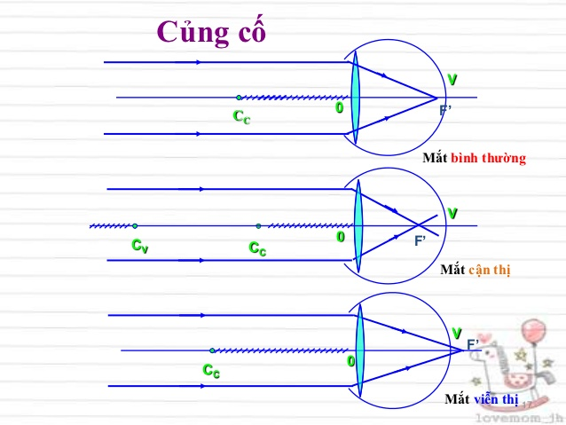

**CV**

- Người bị cận thị có thể nhìn rõ những vật ở gần nhưng không nhìn rõ được những vật ở xa (nếu mắt không điều tiết).

**Ví dụ:** - *Khi đọc sách phải đặt gần mắt hơn bình thường.*

* *Ngồi dưới lớp không nhìn rõ chữ viết ở trên bảng.*

b) Nguyên nhân cận thị

- Đọc sách không đủ ánh sáng.

- Đọc sách quá gần.

- Xem các thiết bị công nghệ nhiều như tivi, điện thoại, máy tính...

- Ngồi học không đúng tư thế.

    c) Cách khắc phục tật cận thị

*Cách 1:* Phẫu thuật giác mạc làm thay đổi độ cong của giác mạc.

*Cách 2:* Đeo kính cận để có thể nhìn rõ những vật ở xa. Kính cận là thấu kính phân kì. Kính cận thích hợp có tiêu điểm F trùng với điểm cực viễn (Cv) của mắt.

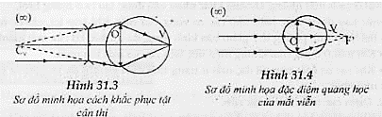

Hình 49-50.2

### **2. Mắt lão**

    a) Những đặc điểm của mắt lão

- Mắt lão là mắt của người già.

- Mắt lão nhìn rõ những vật ở xa nhưng không nhìn rõ những vật ở gần như hồi còn trẻ.

- Điểm cực cận của mắt lão xa mắt hơn so với mắt bình thường.

Hình 49-50.3



b) Cách khắc phục tật mắt lão

    Mắt lão phải đeo kính lão để nhìn rõ các vật ở gần. Kính lão là thấu kính hội tụ.

*Khi đeo kính lão, hình ảnh của vật qua kính lớn lên so với vật nhưng lại ở xa mắt hơn vật và do kính được đeo sát mắt nên hình ảnh của chúng trên võng mạc vẫn có cùng kích thước. Vì vậy khi đeo kính lão, mắt nhìn thấy hình ảnh của các vật cũng có độ lớn giống như khi không đeo kính.*

### **3. Kính lúp là gì?**

- Kính lúp là một thấu kính hội tụ có tiêu cự ngắn. Người ta dùng kính lúp để quan sát các vật nhỏ.

- Mỗi kính lúp có độ bội giác (kí hiệu G) được ghi trên vành kính bằng các con số như 2x, 3x, 5x...

Hình 49-50.4

-  Độ bội giác của kính lúp cho biết khi dùng kính ta có thể thấy được một ảnh lớn lên gấp bao nhiêu lần (tính theo góc) so với khi quan sát trực tiếp vật mà không dùng kính.

- Giữa độ bội giác G và tiêu cự f (đo bằng cm) có hệ thức: G = 25/f

### **4. Cách quan sát một vật nhỏ qua kính lúp**

    Khi quan sát một vật nhỏ qua kính lúp, ta phải đặt vật trong khoảng tiêu cự của kính sao cho thu được một ảnh ảo lớn hơn vật. Mắt nhìn thấy ảnh ảo đó.

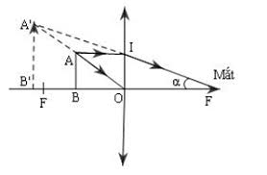

Hình 49-50.5

II. BÀI TẬP

**1. (Bài 3 trang 136 sgk vật lý 9)**

Hòa bị cận thị có điểm cực viễn Cv nằm cách mắt 40cm. Bình cũng bị cận thị có điểm cực viễn Cv nằm cách mắt 60cm.

a) Ai cận thị nặng hơn?

b) Hòa và Bình đều phải đeo kính để khắc phục tật cận thị. Kính được đeo sát mắt. Đó là thấu kính loại gì? Kính của ai có tiêu cự ngắn hơn?

**2.** Một người già phải đeo kính sát mắt có tiêu cự 50cm thì nhìn rõ vật gần nhất cách mắt 25cm.

a. Kính người già ấy đeo là loại kính gì?

b. Khi không đeo kính người ấy nhìn rõ vật gần nhất cách mắt bao nhiêu?

**3.** Hãy ghép mỗi phần a, b, c, d với một phần 1, 2, 3, 4 để được một câu có nội dung đúng.

|  |  |
| --- | --- |
| a. Ông Xuân khi đọc sách cũng như khi đi đường không phải đeo kính,  b. Ông Hạ khi đọc sách thì phải đeo kính, còn khi đi đường không thấy đeo kính,  c. Ông Thu khi đọc sách cũng như khi đi đường đều phải đeo cùng một loại kính,  d. Ông Đông khi đi đường thì thấy đeo kính , còn khi đọc sách lại không đeo kính, | 1. kính của ông ấy không phải là kính cận hoặc kính lão mà chỉ có tác dụng che bụi và gió cho mát.  2. ông ấy bị cận thị.  3. mắt ông ấy còn tốt, không có tật.  4. mắt ông ấy là mắt lão. |

**4.** Một kính lúp có ghi 4X.

a. Tính tiêu cự của kính lúp.

b. Một kính lúp khác có tiêu cự 10cm. Hỏi nên dùng kính nào quan sát vật nhỏ thì rõ hơn?

**5.** Trên vành hai kính lúp lần lượt có ghi 2,5X và 5X. So sánh tiêu cự của hai kính lúp trên?

III. TRAO ĐỔI, PHẢN HỒI VỀ KIẾN THỨC BÀI HỌC CỦA HỌC SINH

........................................................................................................................................................................................................................................................................................................................................................................................................................................................................................................................................................................................................................................................................................................................................................................................................................................................................................................................................................................................................................................................................................................................................................................................................................

................................................................................................................................................................................................................................................................................................................................................................................................................................................................................................................................................................................................................................................................................................

|  |  |  |
| --- | --- | --- |
| UBND QUẬN SƠN TRÀ  **TRƯỜNG THCS LÝ TỰ TRỌNG** | **NỘI DUNG KIẾN THỨC MÔN VẬT LÍ LỚP 9** | |
| Họ và tên HS: .............................................. | Lớp 9/...... |

TUẦN 26

TIẾT 50

# **BÀI 53. SỰ PHÂN TÍCH ÁNH SÁNG TRẮNG**

I. NỘI DUNG KIẾN THỨC BÀI HỌC

### **\* Tự đọc thêm Bài 52: Ánh sáng trắng và ánh sáng màu**

### **1. Phân tích một chùm ánh sáng trắng bằng lăng kính**

- Lăng kính là một khối thủy tinh trong suốt có ba mặt bên hình chữ nhật, hai mặt đáy hình tam giác thường được mài mờ, ba đường gờ của nó song song với nhau gọi là ba cạnh của lăng kính.

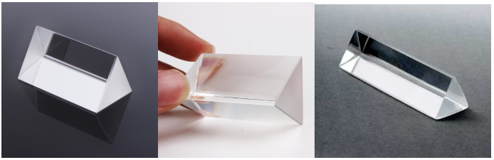

- Chiếu một chùm sáng trắng hẹp đi qua một lăng kính ta sẽ thu được nhiều chùm sáng màu khác nhau nằm sát cạnh nhau, tạo thành một dải màu như cầu vồng. Màu của dải này biến thiên liên tục từ đỏ đến tím.

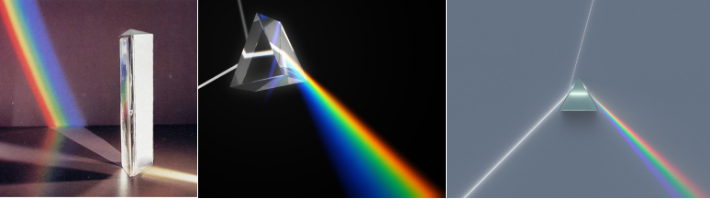

    Lăng kính có tác dụng tách riêng chùm sáng màu có sẵn trong chùm sáng trắng cho mỗi chùm đi theo một phương khác nhau.

### **2. Phân tích một chùm sáng trắng bằng sự phản xạ trên đĩa CD**

    Khi cho một chùm ánh sáng trắng phản xạ trên mặt ghi của một đĩa CD, chùm ánh sáng phản xạ cũng được phân tích thành rất nhiều màu sắc khác nhau. Trong chùm ánh sáng trắng có chứa nhiều chùm sáng màu khác nhau.

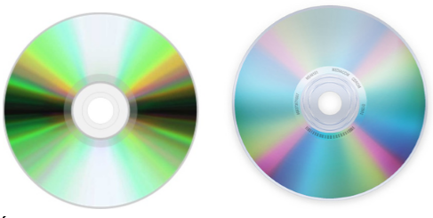

### **3. Liên hệ thực tế**

    Thỉnh thoảng sau cơn mưa, nhìn về hướng đối diện với Mặt Trời ta có thể thấy được cầu vồng. Ánh sáng trắng của Mặt Trời khi khúc xạ và phản xạ qua các giọt nước liti còn sót lại trên không trung sau cơn mưa đã bị phân tích thành các ánh sáng màu và tạo thành cầu vồng.

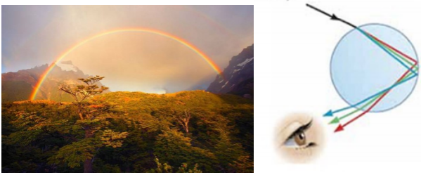

    Hiện tượng thấy được các dải màu của bong bóng xà phòng cũng được giải thích tương tự.

 

II. BÀI TẬP

**Bài 1.** Chiếu chùm ánh sáng trắng qua tấm lọc màu đỏ.

a. Ta thu được ánh sáng màu gì?

b. Có thể coi tấm lọc màu như một cách để phân tích chùm ánh sáng trắng không? Vì sao?

**Bài 2.** Nhìn vào bong bóng xà phòng ta thấy bong bóng có nhiều màu. Có thể coi đây là một cách phân tích ánh sáng trắng hay không? Hãy giải thích.

**Bài 3.** Hãy giải thích hiện tượng cầu vòng xuất hiện trên bầu trời sau những cơn mưa.

Bài 4. Một học sinh cho rằng, trong thí nghiệm phân tích ánh sáng trắng bằng lăng kính, chính lăng kính có tác dụng nhuộm các màu sắc khác nhau cho ánh sáng trắng. Theo em có đúng không? Tại sao?

**Bài 5.** Một bạn học sinh cho rằng, nếu chiếu ánh sáng đỏ vào một lăng kính thì lăng kính có tác dụng phân tích ánh sáng đỏ thành ánh sáng màu khác. Theo em, có đúng không? Vì sao?

III. TRAO ĐỔI, PHẢN HỒI VỀ KIẾN THỨC BÀI HỌC CỦA HỌC SINH

........................................................................................................................................................................................................................................................................................................................................................................................................................................................................................................................................................................................................................................................................................................................................................................................................................................................................................................................................................................................................................................................................................................................................................................................................................

|  |  |  |
| --- | --- | --- |
| UBND QUẬN SƠN TRÀ  **TRƯỜNG THCS LÝ TỰ TRỌNG** | **NỘI DUNG KIẾN THỨC MÔN VẬT LÍ LỚP 9** | |
| Họ và tên HS: .............................................. | Lớp 9/...... |

TUẦN 27

TIẾT 51

### ***\* Tự đọc thêm các bài:***

### **Bài 54. Sự trộn các ánh sáng màu**

**Bài 55. Màu sắc các vật dưới ánh sáng trắng và dưới ánh sáng màu**

**Bài 56. Các tác dụng của ánh sáng**

# **BÀI 58. TỔNG KẾT CHƯƠNG 3: QUANG HỌC**

I. TỰ KIỂM TRA

### **Bài 1 trang 151:** Chiếu một tia sáng từ không khí vào nước, chếch 30o so với mặt nước.

a. Có hiện tượng gì xảy ra đối với tia sáng khi truyền qua mặt nước? Hiện tượng đó gọi là hiện tượng gì?

b. Góc tới bằng bao nhiêu độ? Góc khúc xạ lớn hơn hay nhỏ hơn 60o?

**Bài 2 trang 151 SGK:** Nêu hai đặc điểm của thấu kính để có thể nhận biết đó là thấu kính hội tụ.

### **Bài  6 trang 151 SGK:** Nếu ảnh của tất cả các vật đặt trước một thấu kính đều là ảnh ảo thì thấu kính đó là thấu kính gì?

### **Bài 9 trang 151 SGK:** Giới hạn xa nhất và gần nhất trên khoảng nhìn rõ của mắt mỗi người gọi là những điểm gì?

### **Bài 10 trang 151 SGK:** Nêu hai biểu hiện thường thấy của tật cận thị. Khắc phục tật cận thị là làm cho mắt cận có thể nhìn rõ những vật ở gần hay ở xa nhất? Kính cận là loại thấu kính gì?

### **Bài 11 trang 151 SGK:** Kính lúp là dụng cụ dùng để làm gì? Kính lúp là loại thấu kính gì? Tiêu cự của kính lúp có đặc điểm gì?

### **Bài 13 trang 151 SGK:** Làm thế nào để biết trong chùm sáng do một đèn ống phát ra có những ánh sáng màu nào?

### **Bài 15 trang 151 SGK:** Chiếu ánh sáng đỏ vào 1 tờ giấy trắng, ta sẽ thấy tờ giấy có màu gì? Nếu thay bằng tờ giấy xanh, ta sẽ thấy tờ giấy có màu gì?

### **Bài 16 trang 151 SGK:** Trong việc sản xuất muối, người ta lấy nước biển vào các ruộng muối rồi phơi nắng. Người ta đã sử dụng tác dụng gì của ánh sáng? Tác dụng này gây ra hiện tượng gì ở nước biển?

II. VẬN DỤNG

### **Bài 17 trang 151 SGK:** Bạn Lan chiếu một tia sáng đi từ không khí vào nước rồi đo góc tới và góc khúc xạ. Hãy chỉ ra cặp số liệu nào có thể là kết quả mà bạn Lan thu được.

A. Góc tới bằng 40o30'; góc khúc xạ bằng 60o

B. Góc tới bằng 60o; góc khúc xạ bằng 40o30'

C. Góc tới bằng 90o; góc khúc xạ bằng 0o

D. Góc tới bằng 0o; góc khúc xạ bằng 90o.

### **Bài 18 trang 152 SGK:** Đặt một vật sáng có dạng chữ L vuông góc với trục chính của một thấu kính hội tụ, song song với mặt thấu kính, cách thấu kính 30cm. thấu kính có tiêu cự 15cm. Ta sẽ thu được ảnh như thế nào?

A. Ảnh thật, cách thấu kính 60cm B. Ảnh thật, cách thấu kính 30cm

C. Ảnh ảo, cách thấu kính 60cm D. Ảnh ảo, cách thấu kính 30cm.

### **Bài 19 trang 152 SGK:** Vật kính của loại máy ảnh trên hình 47.2 (SGK trang 127) có tiêu cự cỡ bao nhiêu xentimét?

A. 1cm B. 5cm C. 20cm D. 40cm

### **Bài 20 (trang 152 SGK**[Vật Lý 9](https://vndoc.com/vat-ly-lop-9): Bác Hoàng, bác Liên và bác Sen đi thử mắt. Bác Hoàng nhìn rõ được các vật cách mắt từ 25 cm trở ra; bác Liên nhìn rõ được các vật cách mắt từ 50cm trở ra; còn bác Sơn chỉ nhìn rõ được các vật từ 50cm trở lại. Mắt bác nào bị cận, mắt bác nào là mắt lão và mắt bác nào là bình thường?

A. Mắt bác Hoàng là mắt cận, mắt bác Liên bình thường, mắt bác Sơn là mắt lão

B. Mắt bác Hoàng là mắt lão mắt bác Liên bình thường, mắt bác Sơn là mắt cận

C. Mắt bác Hoàng bình thường; mắt bác Liên là mắt cận; mắt bác Sơn là mắt lão.

D. Mắt bác Hoàng bình thường, mắt bác Liên là mắt lão; mắt bác Sơn là mắt cận.

III. TRAO ĐỔI, PHẢN HỒI VỀ KIẾN THỨC BÀI HỌC CỦA HỌC SINH

................................................................................................................................................................................................................................................................................................................................................................................................................................................................................................................................................................................................................................................................................................................................................................................................................................................................................................................................................................................................................................................ …….………………….…………………..............................................................................................................................................................................................................................................................................................................................................................................................................................................................................................................................................................................................................................

|  |  |  |
| --- | --- | --- |
| UBND QUẬN SƠN TRÀ  **TRƯỜNG THCS LÝ TỰ TRỌNG** | **NỘI DUNG KIẾN THỨC MÔN VẬT LÍ LỚP 9** | |
| Họ và tên HS: .............................................. | Lớp 9/...... |

TUẦN 27

TIẾT 52

# **CHƯƠNG IV: SỰ BẢO TOÀN VÀ CHUYỂN HÓA NĂNG LƯỢNG**

# **BÀI 59: NĂNG LƯỢNG VÀ SỰ CHUYỂN HÓA NĂNG LƯỢNG**

I. NỘI DUNG KIẾN THỨC BÀI HỌC

### **1. Năng lượng**

    Ta nhận biết được một vật có có cơ năng khi nó có khả năng thực hiện công, có nhiệt năng khi nó có thể làm nóng các vật khác.

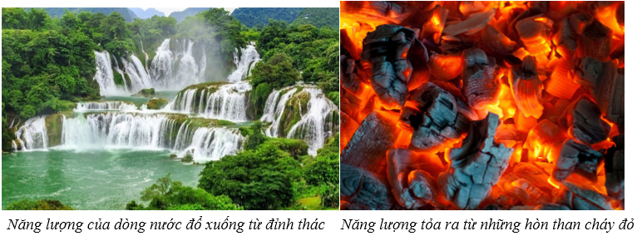

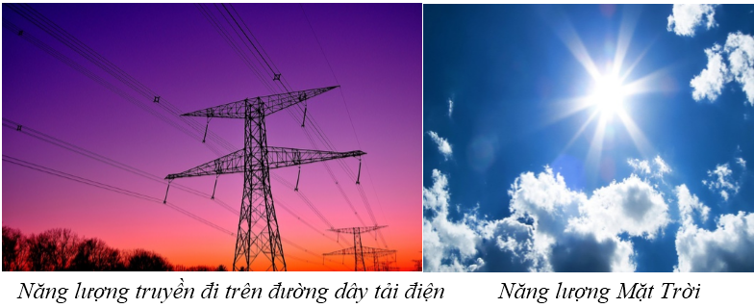

### **2. Các dạng năng lượng và sự chuyển hóa giữa chúng**

- Mọi quá trình biến đổi trong tự nhiên đều có kèm theo sự biến đổi năng lượng từ dạng này sang dạng khác.

- Ta có thể nhận biết được các dạng năng lượng như hóa năng, quang năng, điện năng khi chúng chuyển hóa thành cơ năng hay nhiệt năng.

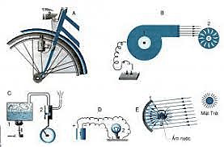

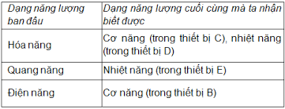

II. BÀI TẬP

**1.** Trường hợp nào dưới đây vật không có năng lượng?

A. Tảng đá nằm trên mặt đất.

B. Tảng đá được nâng lên khỏi mặt đất.

C. Chiếc thuyền chạy trên mặt nước.

D. Viên phấn rơi từ trên bàn xuống

**2.** Ta có thể nhận biết được các dạng năng lượng như hóa năng, quang năng, điện năng khi chúng được biến đổi thành

A. Cơ năng

B. Nhiệt năng

C. Năng lượng hạt nhân

D. A hoặc B

**3.** Thả một quả bóng bàn rơi từ một độ cao nhất định, sau khi chạm đất quả bóng không nảy lên đến độ cao ban đầu vì

A. quả bóng bị Trái Đất hút.

B. quả bóng đã thực hiện công.

C. thế năng của quả bóng đã chuyển thành động năng.

D. một phần cơ năng chuyển hóa thành nhiệt năng do ma sát với mặt đất và không khí.

**4.** Một ô tô đang chạy thì đột ngột tắt máy, xe chạy thêm một đoạn rồi mới dừng hẳn là do

A. thế năng xe luôn giảm dần

B. động năng xe luôn giảm dần

C. động năng xe đã chuyển hóa thành dạng năng lượng khác do ma sát.

D. động năng xe đã chuyển hóa thành thế năng.

**5.** Những trường hợp nào dưới đây là biểu hiện của nhiệt năng?

A. làm cho vật nóng lên

B. truyền được âm

C. phản chiếu được ánh sáng

D. làm cho vật chuyển động

**6.** Trong nồi cơm điện, năng lượng nào đã được chuyển hóa thành nhiệt năng?

A. Cơ năng

B. Điện năng

C. Hóa năng

D. Quang năng

**7. Bài C5 trang 156 SGK Vật Lý 9):** Ngâm một dây điện trở vào một bình cách nhiệt đựng 2 lít nước. Cho dòng điện chạy qua dây này trong một thời gian, nhiệt độ nước trong bình tăng từ 20oC lên 80oC. Tính phần điện năng mà dòng điện đã truyền cho nước. Cho nhiệt dung riêng của nước là 4200J.kg.K.

III. TRAO ĐỔI, PHẢN HỒI VỀ KIẾN THỨC BÀI HỌC CỦA HỌC SINH

................................................................................................................................................................................................................................................................................................................................................................................................................................................................................................................................................................................................ ................................................................................................................................................................................................................................................................................................................................................................................................................................................................................................................................................................................................................................................................................................

................................................................................................................................................................................................................................................................................................................................................

|  |  |  |
| --- | --- | --- |
| UBND QUẬN SƠN TRÀ  **TRƯỜNG THCS LÝ TỰ TRỌNG** | **NỘI DUNG KIẾN THỨC MÔN VẬT LÍ LỚP 9** | |
| Họ và tên HS: .............................................. | Lớp 9/...... |

TUẦN 28

TIẾT 53

# **BÀI 60: ĐỊNH LUẬT BẢO TOÀN NĂNG LƯỢNG**

I. NỘI DUNG KIẾN THỨC BÀI HỌC

### **1. Sự chuyển hóa năng lượng trong các hiện tượng cơ, nhiệt và điện.**

    a) Biến đổi thế năng thành động năng và ngược lại. Hao hụt cơ năng

    Trong các quá trình cơ học, cơ năng luôn bị giảm, phần cơ năng hao hụt đi đã chuyển hóa thành nhiệt năng. Nếu cơ năng của vật tăng thêm là do vật ở bên ngoài hệ cung cấp, nếu hụt đi là đã truyền cho vật khác.

**Ví dụ:**

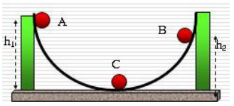

    Thả viên bi trên máng trượt từ điểm A với độ cao h1.

    Khi bi lăn từ vị trí A đến vị trí C: Thế năng chuyển hóa thành động năng.

    Khi bi lăn từ bị trí C đến vị trí B: Động năng chuyển hóa thành thế năng.

    Thế năng của viên bi khi ở vị trí A lớn hơn thế năng của viên bi khi ở vị trí B, điều này có nghĩa là một phần năng lượng đã bị hao hụt (biến đổi thành nhiệt năng do ma sát với máng trượt) ⇒Cơ năng biến đổi thành nhiệt năng.

    b) Biến đổi cơ năng thành điện năng và ngược lại. hao hụt cơ năng

- Trong các máy phát điện, cơ năng có thể chuyển hóa thành điện năng và trong động cơ điện phần lớn điện năng chuyển hóa thành cơ năng.

- Phần năng lượng hữu ích thu được cuối cùng bao giờ cũng nhỏ hơn phần năng lượng ban đầu cung cấp cho máy.

- Phần năng lượng hao hụt đi đã biến đổi thành dạng năng lượng khác.

### **2. Định luật bảo toàn năng lượng**

    Năng lượng không tự sinh ra hoặc tự mất đi mà chỉ biến đổi từ dạng này sang dạng khác, hoặc truyền từ vật này sang vật khác.

II. BÀI TẬP

**1.** Trong quá trình biến đổi thế năng thành động năng và ngược lại trong các hiện tượng tự nhiên. Cơ năng luôn luôn giảm, phần cơ năng hao hụt đi đã chuyển hóa thành:

A. Nhiệt năng

B. Hóa năng

C. Quang năng

D. Năng lượng hạt nhân

**2.** Trong các hiện tượng tự nhiên, thường có biến đổi giữa

A. điện năng và thế năng

B. thế năng và động năng

C. quang năng và động năng

D. hóa năng và điện năng

**3.** Trong máy phát điện, điện năng thu được bao giờ cũng có giá trị nhỏ hơn cơ năng cung cấp cho máy. Vì sao?

A. Vì một đơn vị điện năng lớn hơn một đơn vị cơ năng.

B. Vì một phần cơ năng đã biến thành dạng năng lượng khác ngoài điện năng.

C. Vì một phần cơ năng đã tự biến mất.

D. Vì chất lượng điện năng cao hơn chất lượng cơ năng.

**4.** Trong các quá trình biến đổi từ động năng sang thế năng và ngược lại, điều gì luôn xảy ra với cơ năng?

A. Luôn được bảo toàn

B. Luôn tăng thêm

C. Luôn bị hao hụt

D. Khi thì tăng, khi thì giảm

**5.** Hiệu suất pin mặt trời là 10%. Điều này có nghĩa nếu pin nhận được

A. điện năng là 100J thì sẽ tạo ra quang năng là 10J.

B. năng lượng mặt trời là 100J thì sẽ tạo ra điện năng là 10J.

C. điện năng là 10J thì sẽ tạo ra quang năng là 100J.

D. năng lượng mặt trời là 10J thì sẽ tạo ra điện năng là 100J.

III. TRAO ĐỔI, PHẢN HỒI VỀ KIẾN THỨC BÀI HỌC CỦA HỌC SINH

........................................................................................................................................................................................................................................................................................................................................................................................................................................................................................................................................................................................................................................................................................................................................................................................................................................................................................................................................................................................................................................................................................................................................................................................................................

|  |  |  |
| --- | --- | --- |
| UBND QUẬN SƠN TRÀ  **TRƯỜNG THCS LÝ TỰ TRỌNG** | **NỘI DUNG KIẾN THỨC MÔN VẬT LÍ LỚP 9** | |
| Họ và tên HS: .............................................. | Lớp 9/...... |

TUẦN 28

TIẾT 54

# **BÀI TẬP**

I. TRẮC NGHIỆM

**1.** Có mấy dạng năng lượng?

A. 2 B. 4 C. 6 D. 8

**2.** Ta nhận biết trực tiếp được một vật có nhiệt năng khi nó có khả năng nào?

A. Làm tăng thể tích vật khác. B. Làm nóng một vật khác.

C. Sinh ra lực đẩy làm vật khác chuyển động. D. Nổi trên mặt nước.

**3.** Bằng các giác quan, căn cứ vào đâu mà ta nhận biết được là một vật có nhiệt năng?

A. Có thể kéo, đẩy các vật B. Có thể làm biến dạng vật khác.

C. Có thể làm thay đổi nhiệt độ các vật. D. Có thể làm thay đổi màu sắc các vật khác.

**4.** Chọn phát biểu đúng

A. Trong động cơ điện, phần lớn điện năng chuyển hóa thành nhiệt năng.

B. Trong các máy phát điện, phần lớn cơ năng chuyển hóa thành hóa năng.

C. Phần năng lượng hữu ích thu được cuối cùng bao giờ cũng lớn hơn phần năng lượng ban đầu cung cấp cho máy.

D. Phần năng lượng hao hụt đi biến đổi thành dạng năng lượng khác.

**5.** Phát biểu nào sau đây là đúng khi nói về định luật bảo toàn năng lượng

A. Năng lượng có thể tự sinh ra hoặc tự mất đi và chuyển từ dạng này sang dạng khác hoặc truyền từ vật này sang vật khác.

B. Năng lượng không tự sinh ra và tự mất đi mà có thể truyền từ vật này sang vật khác.

C. Năng lượng không tự sinh ra hoặc tự mất đi mà chỉ chuyển từ dạng này sang dạng khác hoặc truyền từ vật này sang vật khác.

D. Năng lượng không tự sinh ra hoặc tự mất đi mà chỉ chuyển từ dạng này sang dạng khác.

**6.** Trong động cơ điện, phần lớn điện năng chuyển hóa thành

A. Điện năng B. Hóa năng C. Quang năng D. Cơ năng

**7.** Nói hiệu suất động cơ điện là 97%. Điều này có nghĩa là 97% điện năng đã sử dụng được chuyển hóa thành

A. cơ năng B. nhiệt năng

C. cơ năng và nhiệt năng D. cơ năng và năng lượng khác

**8.** Hiện tượng nào dưới đây không tuân theo định luật bảo toàn năng lượng:

A. Bếp nguội đi khi tắt lửa. B. Xe dừng lại khi tắt máy.

C. Bàn là nguội đi khi tắt điện. D. Không có hiện tượng nào.

II. BÀI TẬP TỰ LUẬN

**1.** Trong các dụng cụ tiêu thụ điện năng, điện năng được biến đổi thành dạng năng lượng nào để có thể sử dụng trực tiếp? Cho ví dụ.

### **2.**Trong chu trình biến đổi của nước biển (từ nước thành hơi, thành mưa trên nguồn, thành nước chảy trên suối, sông về biển) có kèm theo sự biến đổi của năng lượng từ dạng nào sang dạng nào?

### **3.**Con người muốn hoạt động (đi lại, giữ ấm cơ thể…) cần phải có năng lượng. Năng lượng đó do đâu mà có và đã được biến đổi từ dạng nào sang dạng nào?

### **4.**Trong nhà máy thủy điện có một tuabin. Khi tuabin này quay làm cho rôto của máy phát điện quay theo, cung cấp cho ta năng lượng điện. Tuabin này quay liên tục nhờ nước ở hồ chứa mà ta không mất công bơm lên. Phải chăng tuabin này là một động cơ vĩnh cửu? Vì sao?

### **5.**Dựa vào định luật bảo toàn năng lượng, hãy dự đoán xem búa đập vào cọc sẽ có những dạng năng lượng nào xuất hiện và có hiện tượng gì xảy ra kèm theo?

III. TRAO ĐỔI, PHẢN HỒI VỀ KIẾN THỨC BÀI HỌC CỦA HỌC SINH

........................................................................................................................................................................................................................................................................................................................................................................................................................................................................................................................................................................................................................................................................................................................................................................................................................................................................................................................................................................................................................................................................................................................................................................................................................

|  |  |  |
| --- | --- | --- |
| UBND QUẬN SƠN TRÀ  **TRƯỜNG THCS LÝ TỰ TRỌNG** | **NỘI DUNG KIẾN THỨC MÔN VẬT LÍ LỚP 9** | |
| Họ và tên HS: .............................................. | Lớp 9/...... |

TUẦN 29

TIẾT 55

# **ÔN TẬP**

HỆ THỐNG KIẾN THỨC THEO ĐỀ CƯƠNG ÔN TẬP HKII

**1. Dòng điện xoay chiều:** Định nghĩa dòng điện xoay chiều; Cách tạo ra dòng điện xoay chiều; Dòng điện xoay chiều có các tác dụng gì? Trong đó tác dụng nào là tác dụng đặc trưng và phụ thuộc vào chiều dòng điện?Dùng dụng cụ nào để đo giá trị hiệu dụng của cường độ dòng điện và hiệu điện thế xoay chiều? Khi mắc các dụng cụ đó vào mạch điện xoay chiều có cần phân biệt chốt của chúng hay không?

**2. Máy phát điện xoay chiều:** Nêu cấu tạo và hoạt động của máy phát điện xoay chiều?

**3. Tải điện năng đi xa:** Nêu nguyên nhân hao phí điện năng khi truyền tải điện năng đi xa? Viết công thức tính công suất nhiệt hao phí trên đường dây tải điện. Nêu các cách làm giảm hao phí trên đường dây tải đi xa? Nên thực hiện theo cách nào? Vì sao?

**4. Máy biến thế:** Cấu tạo, nguyên tắc hoạt động, quy tắc và tác dụng của máy biến thế?

**5. Khúc xạ ánh sáng:** Nêuhiện tượng khúc xạ ánh sang? Phân biệt hiện tượng khúc xạ và hiện tượng phản xạ ánh sang? Vẽ hình biểu diện hiện tượng khúc xạ ánh sáng khi ánh sáng truyền từ không khí vào nước và truyền từ nước ra không khí. So sánh góc khúc xạ và góc tới

**6. Thấu kính hội tụ, thấu kính phân kì:** Nêu đặc điểm của TK? Vì sao gọi là TKHT, TKPK? Nêu đường truyền của các tia sang đặc biệt qua thấu kính? Nêu đặc điểm ảnh của một vật tạo bởi thấu kính hội tụ, phân kỳ? Cách dựng ảnh của một vật qua thấu kính hội tụ, phân kỳ?

**7. Mắt:** Nêu cấu tạo, Điểm cực viễn, điểm cực cận của mắt, Khoảng nhìn rõ của mắt? Sự điều tiết của mắt là gì? Khi mắt nhìn xa chuyển sang nhìn gần thì tiêu cự của thể thủy tinh thay đổi như thế nào?Thế nào là mắt cận thị, mắt lão?Nêu cách khắc phục tật cận thị và mắt lão?

**8. Kính lúp:** Kính lúp là gì? Tác dụng của kính lúp? Khi quan sát một vật nhỏ qua kính lúp thì phải đặt vật ở đâu? Khi đó mắt ta nhìn thấy ảnh có những đặc điểm nào?Viết hệ thức liên hệ giữa số bội giác và tiêu cự.

**9**. **Ánh sáng trắng và ánh sáng màu:**

- Có những cách nào để phân tích ánh sáng trắng? Sự phân tích đó do hiện tượng gì?

- Khả năng tán xạ ánh sáng màu của các vật như thế nào?

- Ánh sáng có những tác dụng nào?

**10. Sự bảo toàn và chuyển hóa năng lượng:**

- Dựa vào đâu ta nhận biết một vật có năng lượng?

- Có những dạng năng lượng nào?

- Phát biểu định luật bảo toàn năng lượng?

III. TRAO ĐỔI, PHẢN HỒI VỀ KIẾN THỨC BÀI HỌC CỦA HỌC SINH

........................................................................................................................................................................................................................................................................................................................................................................................................................................................................................................................................................................................................................................................................................................................................................................................................................................................................................................................................................................................................................................................................................................................................................................................................................

|  |  |  |
| --- | --- | --- |
| UBND QUẬN SƠN TRÀ  **TRƯỜNG THCS LÝ TỰ TRỌNG** | **NỘI DUNG KIẾN THỨC MÔN VẬT LÍ LỚP 9** | |
| Họ và tên HS: .............................................. | Lớp 9/...... |

TUẦN 29

TIẾT 56

# **ÔN TẬP**

HỆ THỐNG CÁC DẠNG BÀI TẬP THEO ĐỀ CƯƠNG ÔN TẬP HKII

**Dạng 1: Điện từ học**

**Bài 1.** Cuộn sơ cấp của một máy biến thế có 4400 vòng,cuộn dây thứ cấp có 240 vòng.Khi đặt vào hai đầu cuộn sơ cấp một hiệu điện thế xoay chiều 220V thì ở hai đầu dây của cuộn thứ cấp có hiệu điện thế là bao nhiêu? Máy biến thế này là tăng thế hay hạ thế vì sao?

**Bài 2.** Người ta muốn truyền một công suất điện là 8,8KW với hiệu điện thế là 220V. Biết điện trở tổng cộng của dây tải điện là 5Ω.

1. Tính công suất hao phí trên đường dây?
2. Nếu hiệu điện thế tăng lên 30 lần thì công suất hao phí sẽ thay đổi như thế nào?

**Dạng 2: Hiện tượng khúc xạ ánh sáng – Thấu kính – Mắt – Kính lúp**

**Bài 3.** Vật sáng AB đặt vuông góc với trục chính của 1 TKHT có f = 12cm, A nằm trên trục chính. Dựng hình theo đúng tỉ lệ và nêu đặc điểm ảnh của vật khi đặt vật sáng trong hai trường hợp sau: a. Vật cách TK là 16cm; b. Vật cách TK là 8cm.

**Bài 4.** Ở mỗi trường hợp trên (bài 3) hãy: a. Xác định khoảng cách từ ảnh của AB tới TK? b. Tính tỉ số A’B’/AB? c. Nếu vật AB cao 2cm thì ảnh cao bao nhiêu?

**Bài 5.** Vật sáng AB cao 2cm được đặt vuông góc với  của 1 TKPK có tiêu cự 10cm. Điểm B nằm trên trục chính và cách TK một khoảng 15cm.

a. Dựng ảnh A’B’ tạo bởi TK. b. Tính khoảng cách từ ảnh đến vật? c. Tính chiều cao của ảnh

**Bài 6.** Khoảng cách từ thể thủy tinh đến màng lưới mắt là 2cm không đổi. Khi nhìn vật ở xa thì mắt không phải điều tiết và tiểu điểm thể thủy tinh nằm đúng trên màng lưới. Hãy tính độ thay đổi tiêu cự của thể thủy tinh khi chuyển từ trạng thái nhìn một vật ở rất xa sang trạng thái nhìn một vật cách mắt 80cm?

**Bài 7.** Một người bị cận thị nên phải đeo kính có tiêu cự 40cm.

a. Kính của người ấy đeo là loại kính gì?

b. Khi không đeo kính người ấy có thể nhìn được vật xa nhất cách mắt bao nhiêu?

**Bài 8.** Một người già phải đeo kính sát mắt có tiêu cự 50cm thì nhìn rõ vật gần nhất cách mắt 25cm. Kính người già ấy đeo là loại kính gì? Khi không đeo kính người ấy nhìn rõ vật gần nhất cách mắt bao nhiêu?

**Bài 9.** Một người già nên mắt bị lão hóa. Biết khoảng cực cận của mắt người ấy là 60cm. Khi đã đeo kính người ấy nhìn rõ được vật gần mắt nhất là 25cm. Tính tiêu cự của kính?

**Bài 10.**

a. Một kính lúp có ghi 4X.Tính tiêu cự của kính lúp.

b. Một kính lúp khác có tiêu cự 10cm. Hỏi nên dùng kính nào quan sát vật nhỏ thì rõ hơn?

c. Dùng kính lúp có tiêu cự 10cm, để quan sát vật nhỏ đặt cách kính 8cm. Hỏi ảnh thu được lớn hay nhỏ hơn vật bao nhiêu lần?

**Dạng 3. Ánh sáng**

**Bài 11.**

1. Vì sao sau cơn mưa ta có thể quan sát được hình ảnh cầu vồng có nhiều sắc màu?
2. Vì sao ta nhìn thấy váng dầu trên mặt nước ngoài trời có nhiều màu sắc khác nhau?
3. Hai hiện tượng trên là sự nhuộm màu ánh sáng hay sự phân tích ánh sáng? Vì sao?

**Bài 12.** Một học sinh đội mặc áo trắng, quần xanh, đeo khăn quàng đỏ, mang giày đen.

1. Nếu bạn học sinh đứng dưới ánh sáng trắng của đèn trong lớp học ta thấy áo, quần, khăn quàng và giày của bạn có màu gì?
2. Nếu bạn đứng dưới ánh sáng đỏ của đèn sân khấu ta thấy áo, quần, khăn quàng và giày của bạn có màu gì?
3. Nếu bạn đứng dưới ánh sáng vàng của đèn sân khấu ta thấy áo, quần, khăn quàng và giày của bạn có màu gì?

**Dạng 4. Năng lượng**

**Bài 13.** Con người muốn hoạt động (đi lại, giữ ấm cơ thể…) cần phải có năng lượng. Năng lượng đó do đâu mà có và đã được biến đổi từ dạng nào sang dạng nào?

**Bài 14.** Trong các máy móc làm biến đổi năng lượng từ dạng này sang dạng khác, năng lượng hữu ích thu được cuối cùng luôn ít hơn năng lượng ban đầu cung cấp cho máy. Điều đó có trái với định luật bảo toàn năng lượng không? Tại sao?

II. TRAO ĐỔI, PHẢN HỒI VỀ KIẾN THỨC BÀI HỌC CỦA HỌC SINH

........................................................................................................................................................................................................................................................................................................................................................................................................................................................................................................................................................................................................................................................................................................................................................................................................................................................................................................................................................................................................................................................................................................................................................................................................................